

سیستم اتوماسیون اتحادیه های صنفی (مبتنی بر وب)

**پروژه دوره کارشناسی  
رشته مهندسی فناوری اطلاعات**

ارائه شده به :  
**گروه علمی فناوری اطلاعات و ارتباطات**   
**دانشکده فنی مهندسی**  
**دانشگاه پیام نور(مرکز مشهد)**

استاد راهنما :  
**دکتر سید امین حسینی سنو**

توسط :   
**محمد رزاقی**

بهمن ماه 1391



**پیشگفتار :**

در تغییر گسترده دنیای اطلاعات، باید ذهنیات خویش، روش بررسی مسایل، نحوه ترکیب اطلاعات و شیوه پیش بینی عواقب کارها را متحول سازیم. در چنین شرایطی باید نقش دانش را در زندگی خود تغییر دهیم و حتی شاید ترکیب شیمیایی مغزمان را عوض کنیم**\***.

امروزه، ظهور فناوری جدیدی در جهان بنام فناوری اطلاعات بر نحوه زندگی افراد و کیفیت آنان تاثیر گذاشته است. این فناوری با داده ها و اطلاعات دیجیتالی، نوشتاری، تصویری و یا رسانه های صوتی عمل می کند و بنا بر سلیقه کاربر ان به موضوعاتی مانند ارتباطات، ذخیره سازی، پردازش، چاپ و نمایش داده ها می پردازد**\***. سیستم های اطلاعات مدیریت، اطلاعات را جمع آوری و پردازش می کند، به آن ساختار بخشیده و این امکان را برای مدیران فراهم می کند تا به هنگام نیاز، آنرا بازیابی کنند**\***.در این میان، ارتباطات سازمانی، فرآیندی است بین شخصیکه شامل فرستادن و دریافت نشانه ها با پیام مربوطه بوده و از طریق آن، افراد علاوه بر درک و تاثیر قرار دادن یکدیگر، اطلاعات را به اشتراک گذاشته و تبادل می کنند**\***. برقراری یک ساختار ارتباطی مطلوب در سازمان، مدیریت سرمابه اطلاعاتی را تسهیل و تقویت می کند و در این راستا، تکنولوژی و ابزار نوین برقراری ارتباطات سازمان، در تامین بستر مناسب مدیریت اطلاعات و ارتباطات سازمانی بسیار تاثیر گذار می باشد. از دلایل عمده بکارگیری تکنولوژی اطلاعاتی در محیط اداری، افزایش بهره وری کسانی است که در ادارات و دفاتر کار می کنند. دفتر به معنای محلی است که عده ای از کارکنان گرد هم می آیند تا نوع خاصی از کار مانند پردازش اطلاعات را انجام دهند. اداره و محل کار، تابع پیشرفت فناوری هاست و عملیاتی که در آن انجام می گیرد، به میزان قابل توجهی تحت تاثیر تکنولوژی در آن است**\***. سیستم اتوماسیون اداری، حلقه ارتباط فناوری اطلاعات با ارتباطات سازمانی بوده و کاربرد وسایل الکترونیک در فعالیت های دفتری، به منظور افزایش کارایی و اثربخشی در سازمان است**\***.

یکی از مهمترین اموری که اتحادیه های صنفی برای اعضای خود انجام می دهند، صدور و یا تمدید پروانه کسب آنها می باشد. در گذشته این کار به صورت دستی و از طریق پر کردن فرم های کاغذی توسط متقاضیان در محل اتحادیه های صنفی انجام می شد که مشکلاتی از جمله محدودیت در ارائه خدمات، کندی بررسی تقاضاها، نیاز به حضور فیزیکی متقاضیان و مهمتر از همه عدم دسترسی همیشگی به اطلاعات را دارا بوده است. متاسفانه طی سالیان گذشته راهکارهای مختلفی برای سهولت در انجام این کار از سوی مراجع ذیصلاح مانند وزارت صنعت و معدن، شورای اصناف کشور و حتی توسط بخش خصوصی ارائه شده ولی متاسفانه مانند اکثر اموری که برای پیاده سازی سازمان الکترونیک در کشور انجام شده بدون زیر ساخت بوده و به دلیل تحلیل نادرست شرایط مساله، راه حل ارائه شده نه تنها موجب سهولت و کاهش هزینه های اتحادیه های صنفی نشده بلکه موجب تحمیل هزینه هایی گزاف و افزونگی داده ای بی مصرفی شده است.

در دیگر بخش های کاری اتحادیه ها مانند شکایات، ثبت و نگهداری اطلاعات اعضا، امور مالی، مکاتبات و استعلامات نرم افزارهایی در بستر ویندوز ارائه شده است که متاسفانه کاربران بدلیل اینکه پاسخ کاربردی نیازهای ضروری خود را در آنها نیافتند، از استتفاده از آنها دست کشیدند. در صورتی که بسیاری از راه حل ها در بستری به غیر از وب معنایی پیدا نمی کنند. پس ورود به دنیای اتوماسیون های مبتنی بر وب آغازی بر ارائه خدماتی مطلوب و تکریم ارباب رجوع است.

مجلد پیشروی شما، شامل مستندی از کار انجام گرفته و پروژه پیاده سازی شده است، که با توجه به فازهای مختلف پروژه، طبقه بندی گردیده و در فصول مختلف آن، به ترتیب به مسائل ذیل پرداخته ایم :

فصل اول مربوط به معرفی سیستم می باشد، که در بخش اول آن، مروری بر تعاریف و مفاهیم اولیه داریم و پس از آشنایی با آنها، در بخش دوم، به بررسی نمونه هایی از سیستم های پیاده سازی شده در این حوزه می پردازیم و مزایا و معایب هریک را بررسی می نماییم و در بخش سوم، امکان سنجی ابزارهای مورد نیاز جهت تجزیه و تحلیل و توسعه سیستم را بررسی می نماییم و برای بکارگیری هریک، دلیلی را ذکر می کنیم.

فصل دوم، تحلیل برنامه را در بر دارد و شامل کلیه نموداری های UML مربوط به پروژه می باشد. در بخش اول نمودارهای Use Case ذکر گردیده است. این بخش نمایانگر ارتباطات عناصر خارجی(کاربران) و نیازهای آنان در مجموعه سیستم نرم افزاری است. بخش دوم مربوط به نمودار Class می باشد و معرف ماهیت شی گرای برنامه است. در بخش سوم به نمودارهای Sequence فعالیت های مهم سیستم پرداخته ایم.

فصل سوم اختصاص به پیاده سازی جداول بانک اطلاعاتی دارد. در بخش اول آن، با ذکر نام جدول و کاربرد آنها، به توضیح نام فیلد ها و کلید اصلی و خارجی پرداخته ایم. بخش دوم فصل را به مختصری در مورد کارهای انجام گرفته در مبحث نرمال سازی ها اختصاص داده و سپس شمایی از ارتباطات جداول بانک اطلاعاتی را آورده ایم.

در فصل چهارم، به توضیح امکانات نرم افزار پیاده سازی شده و تشریح وظایف بخش های مختلف سیستم، همراه با تصاویری از محیط برنامه پرداخته شده است.

فصل پنجم جمع بندی از کار انجام گرفته است، که پس از بررسی سیستم از زوایای مختلف، در ادامه فصل به بحث پیرامون اجزایی که می توانند به سیستم اضافه گردند، پرداخته شده.

در فصل ششم، منابع و مراجعی که در طول پیاده سازی و مستند سازی پروژه از آنها استفاده شده است، ذکر گردیده اند.

امید است که شما خواننده محترم، پس از مطالعه این مستند، با کار انجام گرفته بخوبی آشنا شده و ایده ای برای گسترش آن نیز داشته باشید.

**با سپاس از سه وجود مقدس :**   
  
آنان که ناتوان شدند تا ما به توانايي برسيم...   
  
موهايشان سپيد شد تا ما روسفيد شويم...  
  
و عاشقانه سوختند تا گرمابخش وجود ما و روشنگر راهمان باشند...  
  
  
  
پدرانمان  
  
مادرانمان  
  
استادانمان   
  
  
  
حالا من یک مهندسم**!**

**تقدیر و تشکر**

سپاس خدای را که سخنوران، در ستودن او بمانند و شمارندگان، شمردن نعمت های او ندانند و کوشندگان، حق او را گزاردن نتوانند. و سلام و دورد بر محمّد و خاندان پاك او، طاهران معصوم، هم آنان که وجودمان وامدار وجودشان است؛ و نفرين پيوسته بر دشمنان ايشان تا روز رستاخيز...  
بدون شک جایگاه و منزلت معلم، اجّل از آن است که در مقام قدردانی از زحمات بی شائبه ی او، با زبان قاصر و دست ناتوان، چیزی بنگاریم.

اما از آنجایی که تجلیل از معلم، سپاس از انسانی است که هدف و غایت آفرینش را تامین می کند و سلامت امانت هایی را که به دستش سپرده اند، تضمین؛ بر حسب وظیفه و از باب " من لم یشکر المنعم من المخلوقین لم یشکر اللَّه عزّ و جلّ" :

ازپدر و مادر عزیزم...این دو معلم بزرگوارم... که همواره بر کوتاهی و درشتی من، قلم عفو کشیده و کریمانه از کنار غفلت هایم گذشته اند و در تمام عرصه های زندگی یار و یاوری بی چشم داشت برای من بوده اند؛

از استاد با کمالات و شایسته؛ جناب آقای دکتر حسینی سنو که در کمال سعه صدر، با حسن خلق و فروتنی، از هیچ کمکی در این عرصه بر من دریغ ننمودند و زحمت راهنمایی این رساله را بر عهده گرفتند؛

از استاد صبور و با تقوا ، جناب آقای مهندس آل شیخ، مدیریت محترم کرسی گروه، که زحمت مشاوره این رساله را در حالی متقبل شدند که بدون مساعدت ایشان، این پروژه به نتیجه مطلوب نمی رسید؛

از جناب آقای جهانگیری، مدیریت محترم شرکت اندیشه نوین بارثاوا که در طراحی و پیشبرد کار نقش بسزایی داشتند.

باشد که این خردترین، بخشی از زحمات آنان را سپاس گوید .

**چکیده :**

سیستم اطلاعات مدیریت، سیستمی رسمی در سازمان است که گزارشات لازم برای تصمیم گیری مدیران سطوح مختلف را فراهم می آورد. امروزه، توفیق سازمان در گرو ساماندهی و به کارگیری هر چه مطلوب تر اطلاعات و مدیریت سرمایه های اطلاعاتی سازمان است. در مسیر بهره گیری مطلوب از این سرمایه، استفاده از ابزارهایی مانند اتوماسیون اداری، علاوه بر تسهیل در برقراری ارتباطات و انتقال اطلاعات، سرعت و دقت تبادل پیام ها را بالا برده و می تواند نقش موثری در کاهش هزینه های اداری سازمان ایفا نماید. سیستم اتوماسیون اتحادیه های صنفی با هدف حذف کاغذ بازی ها و تسریع در فرایند های سازمانی طراحی و پیاده سازی شد و با استقرار آزمایشی آن در اتحادیه محصولات فرهنگی مشهد خدماتی از جمله الکترونیکی شدن فرآیند درخواست پروانه کسب، شکایات و بازرسی ها، معرفی اعضای مجاز و از این قبیل را به ارمغان آورده و به طبع آن موجب افزایش رضایتمندی ارباب رجوع در سازمان شده است. طراحی و استقرار این سیستم، نتایج جالب توجه و ارزشمندی به همراه داشته که می تواند در سایر صنایع تعمیم یافته و به عنوان تجربه ای ارزشمند با نتایجی واقعی و قابل استناد استفاده شود.

**فصل اول :**

**مقدمه و تعاریف پایه**

**1-1 تعاریف پایه**

**1-1-1 سیستم چیست؟**

سیستم مجموعه ای از اجزایی است که با هم کار می کنند و هدف معینی را دنبال می کنند. سیستم تنها به نوع فیزیکی آن محدود نمی شود. مفهوم سیستم را در مورد پدیده های مجرد پویا نظیر اقتصاد نیز می توانیم بکار بریم.

**1-1-2 اتحادیه یا صنف چیست؟**

انجمنی است که از سوی گروهی از افراد دارای یک حرفه و پیشه تشکیل می‌شود تا از این راه به پشتیبانی و یا گسترش منافع صاحبان آن پیشه یاری برساند.یکی از ویژگیهای اساسی بازارها تا قرن اخیر، تشکل بازاریان در انجمنهای صنفی، یعنی «اصناف» بوده‌است. این انجمنها اصولاً به صاحبان حرفه‌ها تشکل می‌بخشیدند و دارای وظایف اجتماعی وسیعی بودند.

**1-1-3 وب چیست؟**

وب جزیی از اینترنت است. وب مخزنی از صفحات اینترنتی است که هر یک دارای آدرس مشخصی هستند و توسط آن آدرس ها مسیریابی یا یافته میگردند و کاربری که به شبکه اینترنت متصل شده (کامپیوتر آنها جزو کامپیوترهای دیگر اینترنت قرار گرفته است) می توانند با نوشتن آدرس صفحه ای از وب، برروی نوار آدرس مرورگر خود، به صفحه وب مورد نظر که در مخزن صفحات وب در اینترنت قرار دارد، دسترسی یابد.

**1-1-4 وب سایت چیست؟**

مجموعه ای از  فايلهای حاوی متن، تصویر یا گرافیک و ... متصل به هم، که غالباً شامل یك صفحه اصلی(Home Page) می باشد که بر روی یك خدمات دهنده اینترنتی (Server) و یا هاست قرار دارند و به عنوان مجموعه ای از اطلاعات توسط یك فرد، گروه یا سازمان تهیه و نگهداری می شوند و عموم مردم می توانند بوسیله اینترنت به آن دسترسی داشته باشند.

در وبسایت جهت حركت اطلاعات از سرويس دهنده به سرويس گيرنده مي باشد . در واقع اطلاعات را به كاربر ارائه مي دهد. بين درخواست ها ، سرويس دهنده از عملكرد سرويس گيرنده اطلاعي ندارد. سرويس گيرنده مي تواند از يك محل به محل ديگر بپرد و اين كار روي وب سايت اوليه هيچ تاثيري ندارد، چون هر يك از صفحات به صورت يك واحد كاملا جدا مي باشند. در واقع وب سايت شامل گروهي از فايل هاي HTML از هم جدا مي باشد .

**1-1-5 برنامه کاربردی تحت وب چیست؟**

يك برنامه كاربردي تحت وب ، اطلاعات را براي يك كاربر يا گروهي از كاربران به شكلي خاص فرمت كرده و ارائه مي دهد . در اين حالت ، جهت حركت اطلاعات دو طرفه مي باشد ؛ محتوياتي كه توسط مرور گر نمايش داده مي شوند ، بر حسب اطلاعات ورودي كاربر يا هويت وي تعيين مي گردند.  
بنابر اين يك برنامه كاربردي تحت وب ، اطلاعات را به صورت ديناميكي ارائه مي دهد نه به صورت فايل هاي HTML ثابت. در واقع وظيفه برنامه ، فراهم كردن اطلاعات بر حسب شرايط است كه اين اطلاعات معمولا از پايگاه داده ( Database ) بدست مي آيد . برنامه كاربردي نه تنها اطلاعات مي دهد ، بلكه مي تواند از كاربر اطلاعات بگيرد و بكارهاي مختلف پاسخ مناسب دهد . به عبارت ديگر ، يك برنامه كاربردي ، عملكرد كاربر را از يك در خواست به درخواست ديگر رديابي مي كند . بنابراين كاربر مي تواند آن گونه كه در يك وب سايت به جستجو و گردش مي پردازد ، به شكل دلخواه تمام صفحات يك برنامه كاربردي را برسي و مشاهده كند . بلكه اين برنامه كاربردي است كه صفحات مناسب را در شرايط مقتضي به طور ديناميكي توليد كرده و به كاربر ارائه مي دهد .

**1-1-6 سیستم مدیریت محتوا چیست؟**

سیستم مدیریت محتوا (به انگلیسی: Content Management System و به اختصار: CMS)، مجموعه‌ای از رویه‌ها برای مدیریت روند کار در یک محیط مشارکتی است. این رویه‌ها می‌توانند دستی یا رایانه‌ای باشند. این رویه‌ها طراحی می‌شوند که افراد زیادی بتوانند مشارکت کنند و داده‌های مختلفی را به اشتراک بگذارند.

داده‌ها دارای کنترل دسترسی براساس نقش کاربران باشند. نقش کاربران تعیین می‌کند که چه کاربری چه چیزی را می‌تواند ویرایش کند یا ببیند. از مزایای سیستم مدیریت محتوا می توان به موارد زیر اشاره کرد:

* ذخیره‌سازی و بازیابی داده‌ها را آسان کند
* ورودی‌های مشابه تکراری را کاهش دهد
* گزارش‌نویسی را بهبود بخشد
* ارتباط بین کاربران را بهبود بخشد

در یک CMS، داده می‌تواند هر چیزی باشد، مانند اسناد، فیلم، عکس، شماره تلفن، داده‌های علمی و غیره. CMS ها بیشتر برای ذخیره، کنترل، بازبینی، توسعه معنایی و انتشار اسناد به‌کار می‌رود.

* 1. **بخش دوم (معرفی سیستم های مشابه)**

**1-2-1 نرم افزار مدیریت اتحادیه های صنفی نیستان(تحت دسکتاپ)**

نیستان محصول شرکت نیستان رایانه واقع در شهر مشهد می باشد که مدیریت امور اتحادیه های صنفی را مکانیزه می نماید. لازم به ذکر است که این برنامه تحت دسکتاپ می باشد و امکانات صنفی را در بستر وب ارائه نمی کند.

**1-1-2-1 حوزه عملیات اداری**

* امكان تعريف رسته هاي صنفي و اختصاص كد به آنها
* امكان تعريف ليست مدارك مورد نياز جهت ثبت اعضاء
* اختصاص شماره پرونده وكد حسابداري به هر عضو و تشكيل پرونده براي آن
* امكان ثبت و ويرايش اطلاعات پرونده عضو بر مبناي مشخصات فردي، مشخصات شغلي، مشخصات معرف، نمونه امضاء و...
* امكان مشاهده مدارك تحويل داده شده توسط عضو و مديريت برآنها
* امكان تعريف ليست مراكز مورد نياز جهت استعلام از جمله (شهرداري، مركز بهداشت، اماكن و...)
* امكان تعريف مشخصات بازرسي واحد صنفي از جمله (مشخصات بازرس، گزارش بازرسي و...)
* امكان تعريف انواع مختلف اخطارها و ثبت در پرونده
* امكان ثبت اطلاعات  پروانه كسب و چاپ آن بر روي فرم مربوطه بر اساس تنظيمات از قبل آماده شده
* امكان صدور بخشنامه براي اعضاء و ثبت در پرونده آنها
* امكان ثبت اطلاعات نامه نگاري مربوط به اعضاء

**2-1-2-1 حوزه عملیات مالی**

* امكان تعريف انواع بدهكاري مانند حق عضويت،  ...  وتعريف مبالغ پيش فرض براي هريك
* امكان ثبت و ويرايش اطلاعات بدهكاري مربوط به حق عضويت ساليانه و ... در گردش مالي اعضاء
* امكان ثبت و ويرايش اطلاعات مربوط به مبالغ دريافتي از اعضاء
* گزارش كلي از گردش مالي عضو
* امكان گزارش گيري از بدهكاري هاي اعضاء بر مبناي تاريخ ثبت بدهي، نوع بدهكاري، وضعيت بدهكاري و ثبت مالي
* امكان گزارش گيري از دريافتي هاي اعضاء بر اساس تاريخ دريافت، نوع دريافت و...
* امكان گزارش گيري از ليست پروانه كسبهاي صادر شده بر مبناي شماره پروانه، تاريخ صدور، تاريخ انقضاء
  + 1. **نرم افزار مدیریت اتحادیه های صنفی موج(تحت دسکتاپ)**

این نرم افزار مربوط به شرکت موج سامانه واقع در اردبیل می باشد. نرم افزار موج نیز تحت دسکتاپ کار می کند.

**1-2-1-2 حوزه عملیات اداری**

* صدور پروانه با ثبت تمامی مراحل اداری و مدارک مورد نیاز
* تمدید پروانه با ثبت تمامی مراحل اداری و مدارک مورد نیاز
* تعویض پروانه با ثبت تمامی مراحل اداری و مدارک مورد نیاز
* صدور و تمدید کارت عضویت با ثبت تمامی مراحل اداری و مدارک مورد نیاز
* صدور کارت مباشر با ثبت تمامی مراحل اداری و مدارک مورد نیاز
* امکان تعریف پنج وضعیت برای پرونده (در دست اقدام، در دست اقدام غیر فعال، صادر شده، صادره تاریخ گدشته، باطل شده)
* امکان تعیین تاریخ انقضاء برای پرونده ها ؛ کارت عضویت و کارت مباشرت
* امکان تشخیص اتوماتیک پروانه های تاریخ گذشته ،نمایش تعداد آن و انتقال اتوماتیک آن به لیست پروانه های تاریخ گذشته
* امکان تشخیص اتوماتیک پروانه های در دست اقدام غیر فعال (موقت) ،نمایش تعداد آن و انتقال اتوماتیک آن به لیست پرونده های در دست اقدام غیر فعال
* امکان تشخیص اتوماتیک کارت های عضویت صادر شده تاریخ گذشته و انتقال اتوماتیک آن به لیست کارت های عضویت تاریخ گذشته
* امکان تشخیص اتوماتیک کارت های مباشرت صادر شده تاریخ گذشته و انتقال اتوماتیک آن به لیست کارت های مباشرت تاریخ گذشته
* نمایش آخرین اطلاعات سیستم (تعداد پرونده های موجود – صادره – ابطالی و... )
* امکان تعریف رسته ها

**2-2-1-2 حوزه عملیات مالی**

* ایجاد حساب معین برای اعضای اتحادیه و کارمندان
* ثبت دریافتی ها و پرداختی های هر شخص
* ثبت در آمد ها و هزینه های اتحادیه با تعریف سرفصل
* دفتر روزنامه
* امکان نمایش لیست هزینه ها و درآمد ها و ویرایش آنها
* امکان پرداخت حقوق پرسنل اتحادیه
* امکان جستجوی دفتر معین بر اساس(شماره دفتر معین، شماره عضویت، نام و نام خانوادگی، تاریخ افتتاح حساب)
  1. **بخش سوم(معرفی ابزارهای توسعه)**

برای انجام یک پروژه نرم افزاری و پیاده سازی ان، نیاز است که قبل از شروع مراحل پیاده سازی اعم از کد نویسی و ایجاد بانک اطلاعاتی تحلیل صورت گیرد. این تحلیل شامل بررسی قسمت های مختلف نرم افزار و چگونگی طراحی جداول بانک اطلاعاتی می باشد. در این قسمت قصد توضیح در خصوص مراحل توسعه نرم افزار را نداریم و تنها به معرفی ابزارهایی که در پیاده سازی و تحلیل نرم افزار به کار رفته است بسنده می کنیم.

**1 – 3 – 1 زبان برنامه نویسی متن باز PHP V 5.3**

برای پیاده سازی سیستم مدیریت محتوای گیلاس از زبان اسکریپتی و شی گرای PHPنسخه 5.3 آن استفاده شده است. علت استفاده از این زبان متن باز بودن، بالا بودن سرعت، عدم نیاز به محیط خاص برای ویرایش مانند Visual Studioو یا غیره می باشد و برای اعمال تغییرات می تواند حتی از Notepadنیز استفاده کرد.

بعد از اتمام مراحل تحلیل و مشخص نموده قسمت های مختلف این سیستم، با توجه به ماهیت شی گرا بودن این زبان، از PHPکه در ان قابلیت استفاده مجدد و چندین باره کدها و کلاس ها را دارد استفاده شده است.

از طرفی به دلیل اینکه، هدف اصلی این سیستم راه اندازی بر روی اینترنت بوده است، با توجه به ملاحظات و بررسی های صورت گرفته از لحاظ سرعت و هزینه های سرور های موجود و ارزان تر بودن سرورهای Linux به دلیل رایگان بودن ان، این زبان برای پیاده سازی انتخاب شده است.

البته در کنار استفاده از PHPاز Jquery برای کارایی بهتر و بهبود در سرعت عملکرد و رفع بارگذاری مجدد صفحات نیز استفاده گردیده است.

برای کنترل کاربر در وارد نمودن اطلاعات، و جلوگیری از بروز اشکالات، نیزJquery گزینه خوبی است.

**2 – 3 – 1 بانک اطلاعاتی MySQL و PHPmyAdmin به عنوان DBMS**

به دلیل همگرایی زبان برنامه نویسی PHPو کارایی بهتر، از MySQLبه عنوان بانک اطلاعاتی استفاده گردیده است. از انجا که مدیریت بانک اطلاعاتی با استفاده از Terminal کار دشواری ست، لذا از PHPmyAminبرای کنترل و نظارت بهتر و همچنین مدیریت بانک اطلاعاتی استفاده گردیده است.

**3 – 3 – 1 فریمورک سه لایه توسعه برنامه های تحت وب CakePHP v 2.0**

کیک‌پی‌اچ‌پی (به انگلیسی: CakePHP) یک چارچوب نرم‌افزاری تحت وب آزاد برای تولید برنامه‌های وب است که به زبان پی‌اچ‌پی نوشته شده‌است. این چارچوب از معماری مدل-نما-کنترل‌گر پیروی می‌کند و تحت اجازه‌نامه ام‌آی‌تی منتشر می‌شود.

در سایت رسمی کیک پی اچ پی در مورد این فریم ورک این گونه توضیح داده شده‌است:کیک پی اچ پی یک چهارچوب کاری توسعه سریع برای پی اچ پی است که یک معماری توسعه پذیر را برای توسعه، نگهداری و استقرار برنامه‌ها فراهم می‌کند. کیک پی اچ پی با استفاده از الگو‌های معمولا شناخته شده طراحی مانند MVC و ORM تحت قانون قرارداد جایگزین تنظیمات، هزینه‌های توسعه را کاهش می‌دهد و به توسعه دهندگان کمک می‌کند تا کد کمتری بنویسند.

**4 – 3 – 1 فریمورک طراحی اینترفیس Bootstrap**

بوت استرپ یک فریمورک طراحی اینترفیس محیط جلوی سایت (front-end) می باشد که با بهره گیری از زبان های Html5 , CSS3 و ابزارها و امکانات کتابخانه Jquery می توان از آن برای نمایش اجزای صفحه به صورت استاندارد و یکپارچه استفاده نمود. این فریمورک توسط تیم توسعه شرکت توئیتر توسعه و پشتیبانی می شود و در حال حاضر نیز شبکه اجتماعی توئیتر با این فریمورک طراحی شده است. در این پروژه از نسخه 1.4 آن استفاده شده است. قالب قسمت مدیریت سیستم تماما با استفاده از این فریمورک طراحی شده است.

**5 – 3 – 1 نرم افزار پیاده سازی زبان مدلسازی Enterprise Architect 9.0**

در بررسی های صورت گرفته در خصوص انتخاب ابزار مناسب برا ی پیاده سازی UML، نرم افزار های Rational Rose، Visual Paradigm، Microsoft Visioو Enterprise Architect موجود بودند.

نرم افزار Rational Roseبیشترین کاربرد را در تحلیل سیستم های دانشجویی دارد و محیط کاربری بسیار ساده و اسانی نیز دارد. این نرم افزار متاسفانه از استاندارهای UML 2.0پشتیبانی نمی کند و نمی توان قسمت هایی از تحلیل را که در UML2.0 اورده شده است را پیاده سازی کرد.

از طرفی این نرم افزار دارای امکان طراحی واسط کاربری را، نیز دارا نمی باشد. لذا با توجه به اینکه تحلیل صورت گرفته با توجه به استاندارهای UML2.0بوده است این نرم افزار کنار گذاشته شده است.

نرم افزار بعدی، یعنی Visual Paradigmنرم افزاری بسیار کامل و جامع است که از تمامی استاندارهای UML 2.0و بالاتر پشتیبانی می کند. البته این کمپانی، استاندارهایی مختص به خود را نیز در این نرم افزار اعمال کرده است که با استاندارهای اولیه UMLکه توسط IBMطراحی گردیده است، همسو نیست. با این حال این نرم افزار دارای امکاناتی بسیار عالی در خصوص پیاده سازی نمودارها و واسط کاربری دارد.

Visual Paradigmهمچنین دارای ژنراتورهای تبدیل UML به کدهای PHP، ASP، VB.net، JAVA، C#، ODLT، Action Script، Delphi، Perl، XSDو... می باشد.

به دلیل محیط کاربری پیچیده این نرم افزار و گستردگی ان برای پیاده سازی این سیستم از این نرم افزار قدرتمند، استفاده نگردیده است.

از طرفی این نرم افزار دارای قیمت بسیار بالایی می باشد و برای استفاده ازان باید از نسخه Trialان، که تنها به مدت 30روز می باشد استفاده نمود. همچنین در نسخه Trialاین نرم افزار قسمتی از امکانات ان غیر فعال است.

نرم افزار Microsoft Visioدارای تمامی علائم بکار رفته در UML2.0 می باشد. اما به دلیل انکه این نرم افزار اساسا یک نرم افزار همه منظوره برای طراحی در زمینه های مختلف است بسیاری از امکاناتی که در نرم افزارهای اختصاصی موجود است، را دارا نمی باشد.

Microsoft Visio برای طراحی های ابتدایی پلان های ساختمانی، نقشه شبکه های کامپیوتری، مدارهای الکترونیکی و ... بکار می رود.

IBMدیگر Rational Rose را ارتقا نداد و به جای ان برای ارائه نرم افزاری با این هدف، Enterprise Architectرا ارائه کرد. این نرم افزار دارای امکانات بسیار عالی برای پیاده سازی نمودارهای UML است. امکانات این نرم افزار در مقایسه با Visual Paradigm کمتر می باشد اما بصورت سراسری می توان گفت که تمامی امکانات مورد نیاز برای پیاده سازی تحلیل، حتی در سیستم هایی بسیار بزرگ را دارا می باشد.

این نرم افزار نیز بصورت 30 روزه دارای نسخه Trialاست؛ اما می توان از تمامی امکانات ان استفاده نمود. دلیل استفاده از این نرم افزار کامل بودن امکانات پشتیبانی از UML 2.0، کاربری ساده و فایل های راهنمای عالی می باشد.

از طرفی خروجی حاصل از این نرم افزار در قالب rtf و htmlنیز بسیار مفید است.

**فصل دوم**

**تحلیل برنامه**

**1-2 تحلیل اتوماسیون تحت وب اتحادیه های صنفی(یاقوت)**

برای پیاده سازی یک پروژه نرم افزاری نیاز است که قبل از شروع کد نویسی و طراحی بانک اطلاعاتی، در قسمت تحلیل تمامی ملاحظات نرم افزاری بررسی گردد. این فاز به عنوان تحلیل شناخته می شود و از انجا که نیاز است که این تحلیل در قالبی مهندسی و سراسری برای تمامی اهل فن گویا باشد، از زبان مدلسازی UMLاستفاده می گردد. خصوصیت این زبان به این گونه است که حتی اگر هیچ توضیحی در خصوص نمودارها اورده نشود، کسانی که به علائم ان مسلط هستند، می توانند تنها با مشاهده ان به خصوصیات نرم افزار پی ببرند. به همین دلیل در این فصل توضیحاتی کلی در خصوص نمودارها اورده شده است، و از ذکر جزئیات پرهیز گردیده است.

همان طور که در فصل اول ذکر شده است برای پیاده سازی تحلیل از نرم افزار Enterprise Architect استفاده گردیده است. و این فصل به عنوان «تحلیل سیستم مدیریت محتوای گیلاس» حاوی تمامی نمودارهای طراحی شده می باشد.

از توضیحات اضافی در خصوص تعاریف نمودارها و توضیح علائم مختلف جلوگیری کرده و تنها به نمایش و توضیحات مختصر در خصوص هر یک از ان ها بسنده می کنیم.

**1-1-2 نمودار مورد کاربرد (UseCase)**

اولین نموداری که در قسمت تحلیل پیاده سازی می گردد، نمودار مورد کاربر و یا به طور مختصر U.Cمی باشد. همان طور که در شکل مشاهده می کنید، نمودار مورد کاربر در قالبی ساده تمامی کارها و وظایف این سیستم را به طور مختصر و ساده نمایش می دهد.

در نمودار مورد کاربر سیستم مدیریت محتوای گیلاس، مرز سیستم با استفاده از کادری که در نمودار مشخص است، معلوم گردیده است.

عامل هایی که از خارج با سیستم در ارتباط می باشند، مدیر و کاربر( یا عضو ثبت نام نشده) می باشند. که هر دو آن ها اشخاص می باشد و سیستم با یک عامل غیر انسان در ارتباط نیست.

در قسمت داخلی سیستم تمامی کارها و وظایف سیستم به صورت کلی اورده شده است. تمامی ارتباطات قسمت های مختلف و پیش نیازهای ان نیز به نمایش دراورده شده است.

قسمت های اصلی این سیتم مدیریت مطالب، مدیریت نظرات، مدیریت وب لینک ها، مدیریت گالری، مدیریت منو، مدیریت اسلایدر و تنظیمات می باشد، و بقیه قسمت ها، زیر سیستم های مربوط به این ها می باشند.

مواردی مانند مدیریت مطالب که در نمودار مشاهده می شوند، در سیستم یک عمل به حساب نمی آیند. بلکه منظور از مدیریت مطالب و امثال آن مشاهده لیست مطالب درج شده بوده که کاربر در آن میتواند مطلبی را درج، حذف، ویرایش و یا حذف نماید.

این سیستم تنها دارای یک نمودار مورد کاربر می باشد و هدف از اوردن تمامی قسمت ها در یک نمودار به تصویر دراوردن ارتباطات زیر سیستم ها می باشد**.**

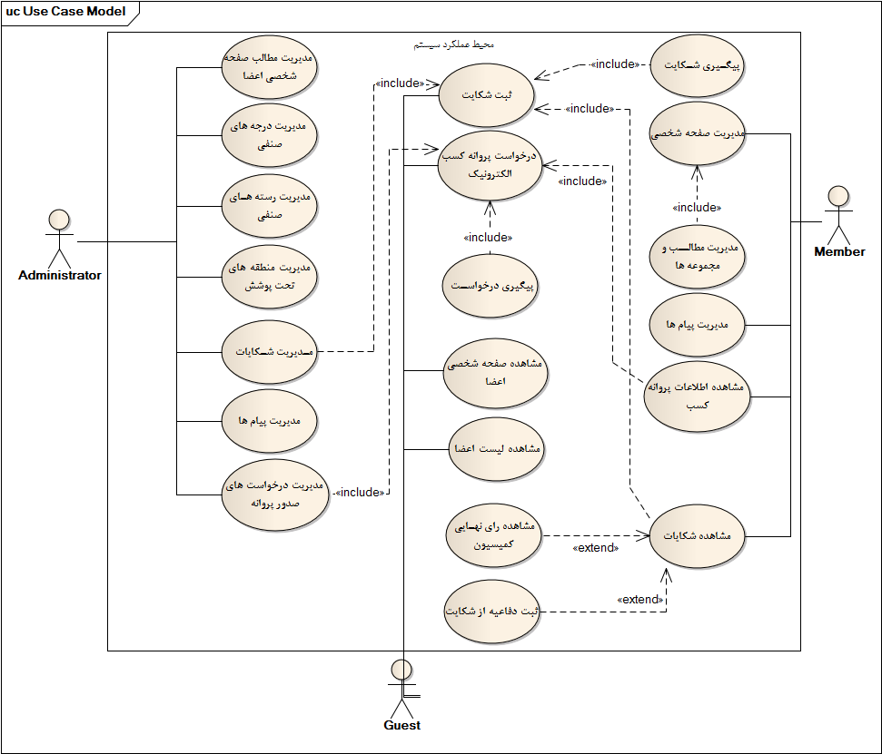شکل 2-1 نمودار مورد کاربرد اتوماسیون یاقوت

**2-1-2 نمودار کلاس**

در الگوی طراحی MVCشیوه ارتباطات کمی متفاوت بوده و ارتباطات اصلی در لایه مدل بین ماژول ها برقرار می شود. علاوه لایه منطق یا کنترلر نیز ارتباطاتی را شامل می شود. با تحقیقاتی که در مستندات نرم افزار Enterprise Architect و اینترنت به عمل آمد نتیجه زیر حاصل شد: برای نمایش نمودار کلاس در الگوی طراحی MVCابتدا یک نمودار کلاس ایجاد کرده و سپس با استفاده از تولباکس کناری نرم افزار یک کلاس را به صفحه اضافه می کنیم. بعد از مشخص نمودن نام، صفات و توابع کلاس در قسمت stereo typeگزینه controller را انتخاب می کنیم. به این ترتیب شیوه نمایش کلاس حاضر در نمودار تغییر کرده و همچنین توانسته ابم نمودار کلاس را با الگوی طراحی MVC هماهنگ کنیم.

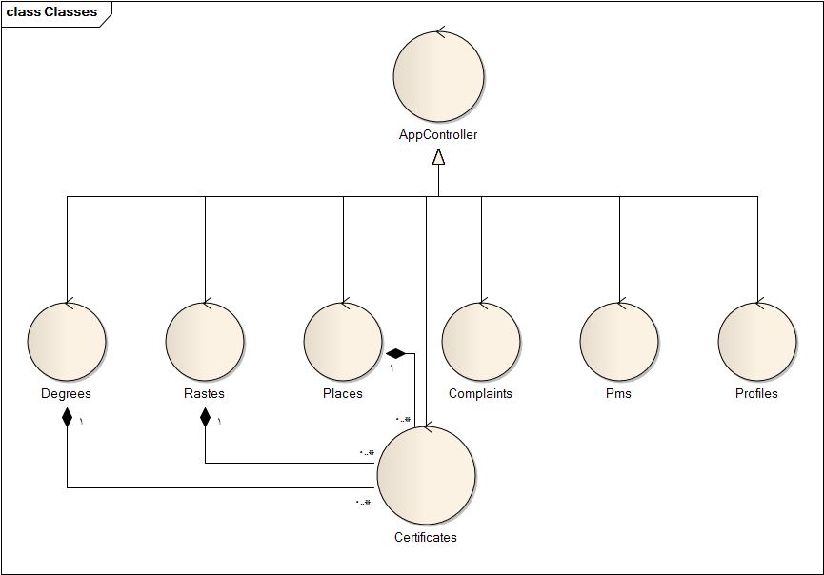  
شکل 2-2 نمودار کلاس سیستم اتوماسیون یاقوت

3**-1-2 نمودار توالی**

اصلی ترین بخش در تحلیل یک سیستم نمودارهای توالی یا Sequenceمی باشد. این بخش اهمیت خود را در برنامه نویسی و طراحی بانک اطلاعاتی به خوبی نشان می دهد.

اگر تحلیل گر در این مرحله بتواند تمامی جریانات و اتفاقات را به خوبی به تصویر بکشد، کار برنامه نویسی با سرعتی بسیار عالی پیش خواهد رفت.

در استانداردهای UML2.0 علائمی به کار گرفته شده است که تمامی If…elseها، حلقه های For و دیگر قسمت های کنترلی زبان برنامه نویسی قابل نمایش است. تحلیل گر می تواند الگوریتم های بهینه برای انجام توابع و عملیات را نیز در این قسمت به راحتی به تصویر بکشد. بنابراین برنامه نویس می تواند با در دست داشتن چارچوب کلی الگوریتم ها ان ها را سریع تر پیاده سازی کند.

نمودارهای توالی در طراحی بانک اطلاعاتی نیز نقش بسزایی دارد. طراح بانک اطلاعاتی با مشاهده این نمودارها می تواند جداول را بگونه ای طراحی کند که این جداول در نرمال ترین حالت ممکن باشند. از انجا که تعداد این نمودارها زیاد می باشد، تنها نمودار های فعالیت های مهم سیستم را مدل سازی نموده ایم.

از انجا که برای تمامی اهل فن، علائم این نمودار براحتی قابل فهمیدن می باشد از توضیح جزئیات هر کدام از ان ها پرهیز می کنیم و تنها به معرفی عملکرد ان ها بسنده می نماییم.

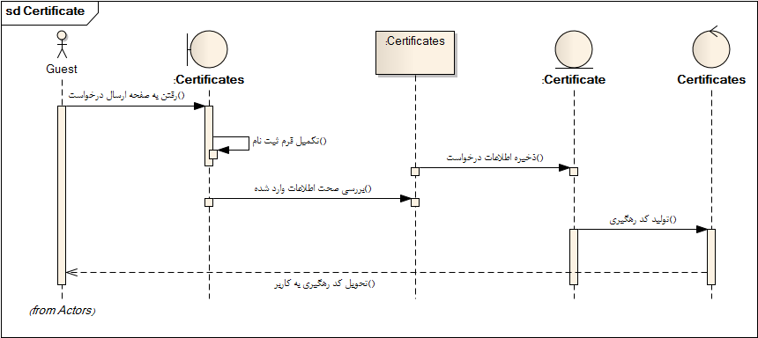  
شکل 2-3 نمودار توالی درخواست پروانه کسب در یاقوت

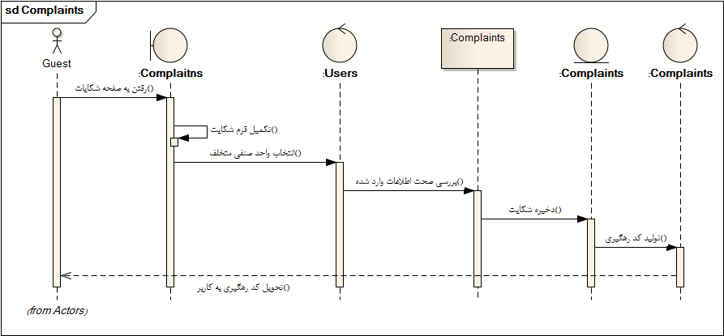  
شکل 2-4 نمودار توالی ثبت شکایت در یاقوت

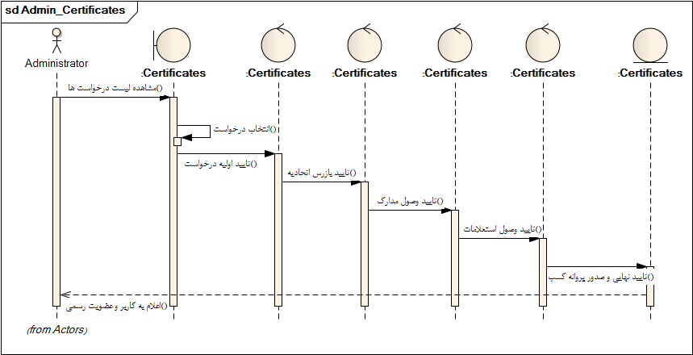  
شکل 2-5 نمودار بررسی درخواست پروانه توسط مدیریت در یاقوت

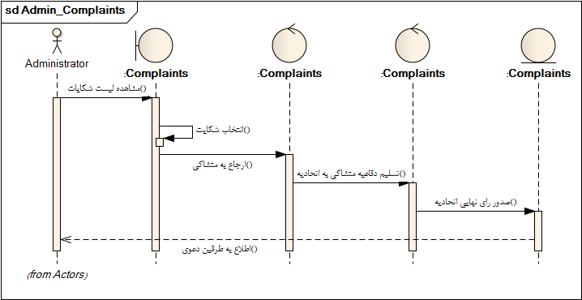  
شکل 2-6 نمودار بررسی شکایات توسط مدیریت در یاقوت

**4-1-2 نمودار دیتابیس و جداول**

با توجه به نقش بسیار مهم طراحی بانک اطلاعاتی و تاثیراتی که طراحی جداول بانک در سرعت اجرای نرم افزار و بهینه بودن کد های نوشته شده، دارد این فصل از پایان نامه را به معرفی جداول بانک اطلاعاتی و فیلد های ان می پردازیم.

برای طراحی جداول اطلاعاتی از PHPmyAdminبه عنوان DBMSاستفاده شده است، و مبرهن است که این نرم افزار مانند MSSQL نیست که بتوان ارتباطات جداول را به روشنی به تصویر دراورد.

در نرم افزار Enterprise Architect بخش Data Model مختص این کار است که از نسخه 8 به بعد به این نرم افزار افزوده شده است.

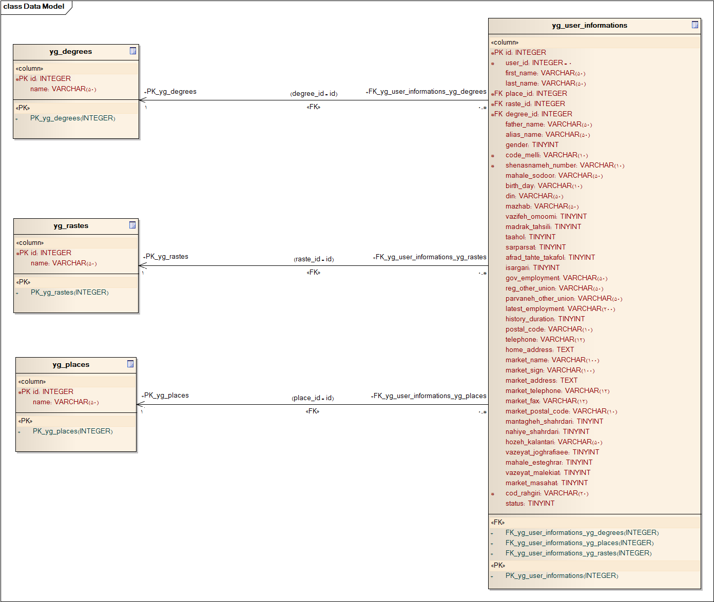  
شکل 2-7 نمودار دیتابیس اتوماسیون یاقوت

**فصل سوم**

**جداول پایگاه داده**

**3-1 طراحی پایگاه داده**

به دلیل ماهیت برنامه های تحت وب و ضرورت ذخیره اطلاعات ، وجود مکانیزمی برای ذخیره داده ها الزامی است. بهترین ساختار برای نظم دهی به اطلاعات ذخیره شده ، روش ذخیره سازی در پایگاه داده (DB) می باشد. برای مدیریت پایگاه داده ها سیستم های مدیریت پایگاه داده (DBMS) مختلفی وجود دارد که می توان به MySQL، Oracle، SQL Server و ... اشاره داشت. در سیستم یاقوت به دلیل نزدیک بودن زبان PHP به MySQL نسبت به DBMS های دیگر، از این سیستم برای مدیریت اطلاعات استفاده شده است. در این بخش مروری بر جداول بکار گرفته شده در سیستم یاقوت می شود که در مورد هر جدول، ستون های بکار رفته و دلیل کاربرد آنها ذکر شده است.

**3-2 لیست جداول**

ابتدا مروری کلی بر جداول می شود و دلیل وجودی هر جدول نیز عنوان شده است.

* جدول اعضا (yg_user_informations) : در این جدول اطلاعات واحد های صنفی قرار خواهد گرفت.
* جدول درجه ها (yg_degrees) : به دلیل ماهیت داینامیک بودن درجه های واحد های صنفی از جدولی برای ذخیره انواع درجه ها استفاده شده است.
* جدول رسته ها (yg_rastes) : هر اتحادیه شامل چندین رسته می باشد. به عنوان مثال اتحادیه محصولات فرهنگی شامل دو رسته فروشگاه محصولات فرهنگی و کلوپ بازی های رایانه ای می باشد. برای نگهداری اطلاعات رسته های اتحادیه از این جدول استفاده شده است.
* جدول مکان ها (yg_places) : اتحادیه می تواند سرپرستی مناطق مختلف شهرداری و همچنین چندین شهر را بنا به ضوابطی داشته باشد. به عنوان مثال یک اتحادیه می توان هم واحدهای صنفی مشهد و هم واحد های صنفی شاندیز را تحت پوشش قرار دهد. به دلیل ماهیت داینامیک بودن مکان ها نیز از جدول برای مدیریت آنها استفاده شده است.
* جدول استان ها و شهر ها (yg_states) : به دلیل استفاده از شهر ها در جای جای برنامه و لزوم داشتن لیست استان ها و شهرها در فرم های برنامه ، از جدولی برای نگهداری اطلاعات استان ها و شهرها استفاده شده است.
* جدول گزینه ها (yg_options) : در بخش های مختلف سیستم یاقوت گزینه های متعددی وجود دارد. به عنوان مثال در بخش مدارک واحد صنفی، لیستی از مدارک وجود دارد که واحد صنفی باید به همراه وجود داشته باشد و یا در بخش استعلامات، لیستی از مواردی وجود دارد که باید واحد صنفی استعلام آنها را بگیرد. در مثال های ذکر شده باید گزینه ها قابل تشخیص بوده و حالت پویا نیز داشته باشد. روشی که برای داشتن ویژگی های مطرح شده برای گزینه ها اتخاذ شده این بود که تمامی گزینه ها در یک جدول ذخیره گردد و هر بخش از برنامه قسمت مربوط به خود را از جدول درخواست می کند.
* جدول مدارک (yg_docs) : هر واحد صنفی باید مدارکی که اتحادیه مشخص کرده است را به همراه داشته باشد. برای ذخیره کردن اطلاعات مدارک دریافت شده از واحد صنفی از این جدول استفاده می شود.
* جدول استعلامات (yg_inquiries) : هر واحد صنفی باید استعلاماتی که اتحادیه مشخص کرده است را دریافت کرده و تسلیم اتحادیه نماید. برای ذخیره کردن اطلاعات استعلامات دریافت شده از واحد صنفی از این جدول استفاده می شود.
* جدول شرایط بازرسی (yg_wardens) : هر واحد صنفی باید قبل از دریافت پروانه کسب مورد بازرسی اتحادیه قرار گیرد . موارد بازرسی شده توسط بازرس برای هر واحد صنفی در این جدول قرار می گیرد.
* جدول شکایات (yg_complaints) : افراد می توانند از واحد های صنفی تحت پوشش اتحادیه شکایت کنند. برای دریافت شکایات مردمی برای هر واحد صنفی و انجام پروسه شکایت از این جدول استفاده می شود.
* جدول پیام ها (yg_messages) : به دلیل داشتن سیستم پیام نگار داخلی بین واحد های صنفی و اتحادیه، از این جدول برای ذخیره پیام ها استفاده می شود.
* جدول کاربران پیام ها (yg_message_users) : برای هر پیام ارسال شده از طریق سیستم پیام نگار فرستنده و گیرنده وجود دارد که اطلاعات فرستنده و گیرنده و وضعیت پیام در دو سر این طیف از این جدول استفاده می شود.
* جدول پیامک (yg_sms) : از این جدول برای ارسال و دریافت پیامک به اعضا استفاده می گردد.

**3-3 شرح جداول**

حال به شرح هر جدول و ستون های بکار رفته در آنها پرداخته می شود. لازم به ذکر است که در شرح هر جدول ستون هایی که دارای زیر خط می باشند، کلید اصلی (primary key) جدول مشروحه می باشند و ستون هایی که با زیر خط نقطه چین متمایز شده اند ، کلید خارجی (foreign key) می باشد. قاعده نام گذاری کلید های خارجی بدین صورت تعیین شده است که نام جدول مبدا به صورت مفرد در ابتدای نام ستون قرار گرفته و پسوند id در انتهای آن گذارده می شود. به عنوان مثال در جدول yg_docs ستونی وجود دارد که کلید خارجی جدول yg_options می باشد، در نتیجه نام این ستون option_id می شود.

**3-3-1 جدول اعضا (yg_user_informations)**

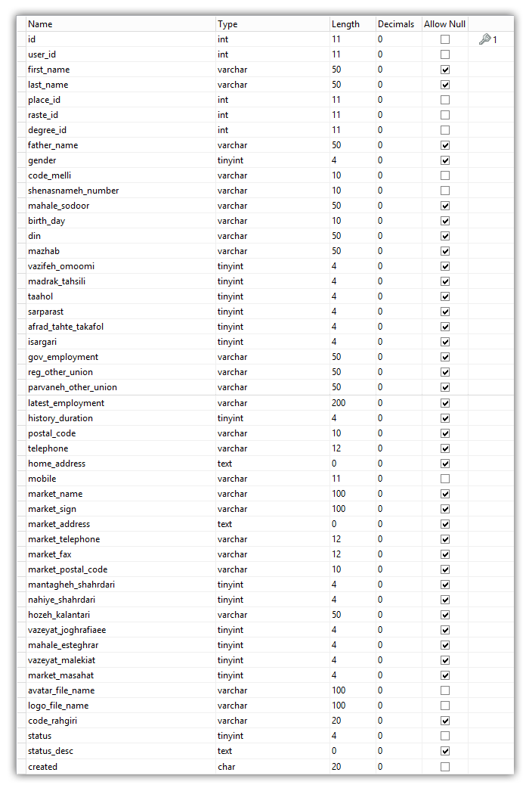

جدول اعضا (yg_user_informations)

- شرح جدول

در این جدول اطلاعات واحد صنفی اعم از اطلاعات فردی، کسب و کار و اطلاعات جانبی ذخیره می گردد.

- ستون های جدول

|  |  |  |  |
| --- | --- | --- | --- |
| id | شناسه جدول | user_id | شناسه کاربری واحد صنفی |
| first_name | نام | last_name | نام خانوادگی |
| place_id | ­مکان واحد صنفی | raste_id | رسته واحد صنفی |
| degree_id | درجه واحد صنفی | father_name | نام پدر |
| Gender | جنسیت | code_melli | کد ملی |
| shenasnameh_number | شماره شناسنامه | mahale_sodoor | محل صدور شناسنامه |
| birth_day | تاریخ تولد | din | دین |
| mazhab | مذهب | vazifeh_omoomi | وضعیت نظام وظیفه |
| madrak_tahsili | مدرک تحصیلی | taahol | وضعیت تاهل |
| sarparast | سرپرست خانوار | afrad_tahte_takafol | تعداد افراد تحت تکفل |
| Isargari | وضعیت ایثارگری | gov_employment | شاغل در نهادهای دولتی |
| reg_other_union | عضو سایر اتحادیه ها | parvaneh_other_union | دارای پروانه از سایر اتحادیه ها |
| latest_employment | مشاغل قبل از تقاضا | history_duration | مدت سابقه کار |
| postal_code | کد پستی منزل | telephone | تلفن ثابت |
| home_address | نشانی منزل | mobile | تلفن همراه |
| market_name | عنوان | market_sign | عنوان تابلو |
| market_address | نشانی محل کسب | market_telephone | تلفن ثابت محل کسب |
| market_fax | فاکس محل کسب | market_postal_code | کد پستی محل کسب |
| mantagheh_shahrdari | منطقه شهرداری محل کسب | nahiye_shahrdari | ناحیه شهرداری محل کسب |
| hozeh_kalantari | حوزه کلانتری محل کسب | vazeyat_joghrafiaee | وضعیت جغرافیایی محل کسب |
| mahale_esteghrar | محل استقرار محل کسب | vazeyat_malekiat | وضعیت مالکیت محل کسب |
| market_masahat | مساحت محل کسب | avatar_file_name | نام فایل حاوی تصویر متقاضی |
| logo_file_name | نام فایل حاوی لوگوی واحد | code_rahgiri | کد رهگیری |
| status | وضعیت کنونی درخواست پروانه | status_desc | بایگانی اطلاعات تغییر وضعیت |
| created | تاریخ ایجاد |  |  |

**3-3-2 جدول درجه ها (yg_degrees)**

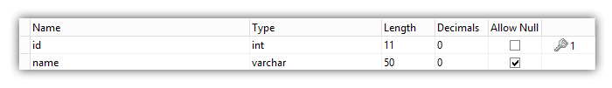

جدول درجه ها (yg_degrees)

- شرح جدول

در این جدول اطلاعات درجه های مختلفی که برای واحدهای صنفی توسط اتحادیه تعریف شده است، ذخیره می گردد.

- ستون های جدول

|  |  |  |  |
| --- | --- | --- | --- |
| id | شناسه جدول | name | عنوان درجه |

**3-3-3 جدول رسته ها (yg_rastes)**



جدول رسته ها (yg_rastes)

- شرح جدول

در این جدول اطلاعات رسته های مختلف صنفی که برای اتحادیه تعریف شده است، ذخیره می گردد.

- ستون های جدول

|  |  |  |  |
| --- | --- | --- | --- |
| id | شناسه جدول | name | عنوان درجه |

**3-3-4- جدول مکان ها (yg_places)**



جدول مکان ها (yg_places)

- شرح جدول

در این جدول اطلاعات مکان های مختلفی که تحت پوشش اتحادیه می باشد، ذخیره می گردد.

- ستون های جدول

|  |  |  |  |
| --- | --- | --- | --- |
| id | شناسه جدول | name | عنوان مکان |

**3-3-5 جدول استان ها و شهر ها (yg_states)**

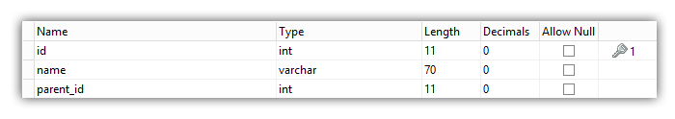

جدول استان ها و شهر ها (yg_states)

- شرح جدول

در این جدول اطلاعات استان ها و شهر ها قرار می گیرد. طریقه ذخیره سازی به صورت پدر و فرزندی است و ستون parent_id مشخص کننده این رابطه است. بدین صورت که اگر این فیلد در سطری دارای مقدار صفر باشد یعنی سطر مربوطه حاوی اطلاعات استان می باشد و اگر مقداری غیر از صفر داشته باشد، به این معنی است که این سطر شهر می باشد و استان مربوطه آن سطری است که id آن در فیلد parent_id این سطر قرار دارد.

- ستون های جدول

|  |  |  |  |
| --- | --- | --- | --- |
| id | شناسه جدول | name | عنوان درجه |
| parent_id | مشخص کننده رابطه پدر و فرزندی می باشد | |  |

**3-3-6- جدول گزینه ها (yg_options)**

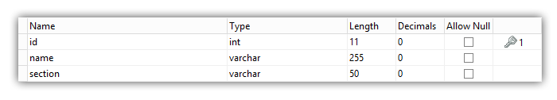

جدول گزینه ها (yg_options)

- شرح جدول

در بخش های مختلف سیستم یاقوت گزینه های متعددی وجود دارد. به عنوان مثال در بخش مدارک واحد صنفی، لیستی از مدارک وجود دارد که واحد صنفی باید به همراه وجود داشته باشد و یا در بخش استعلامات، لیستی از مواردی وجود دارد که باید واحد صنفی استعلام آنها را بگیرد. در مثال های ذکر شده باید گزینه ها قابل تشخیص بوده و حالت پویا نیز داشته باشد. روشی که برای داشتن ویژگی های مطرح شده برای گزینه ها اتخاذ شده این است که تمامی گزینه ها در این جدول ذخیره گردد و به وسیله ستون section مشخص شود که این گزینه مربوط به کدام بخش می باشد.

- ستون های جدول

|  |  |  |  |
| --- | --- | --- | --- |
| id | شناسه جدول | name | شرح گزینه |
| Section | مشخص می کند گزینه مورد نظر مربوطه به کدام بخش است | | |

**3-3-7- جدول مدارک (yg_docs)**

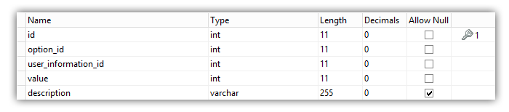

جدول مدارک (yg_docs)

- شرح جدول

در این جدول اطلاعات مربوط به اینکه هر واحد صنفی چه مدارکی را به همراه آورده است و تسلیم اتحادیه نموده است، قرار می گیرد.

- ستون های جدول

|  |  |  |  |
| --- | --- | --- | --- |
| id | شناسه جدول | option_id | شناسه گزینه |
| user_information_id | شناسه واحد صنفی | value | مقدار ثبت شده |
| description | توضیحات اضافی |  |  |

**3-3-8- جدول استعلامات (yg_inquiries)**



جدول استعلامات (yg_inquiries)

- شرح جدول

در این جدول اطلاعات مربوط به اینکه هر واحد صنفی چه استعلاماتی را به همراه آورده است و تسلیم اتحادیه نموده است، قرار می گیرد.

- ستون های جدول

|  |  |  |  |
| --- | --- | --- | --- |
| id | شناسه جدول | option_id | شناسه گزینه |
| user_information_id | شناسه واحد صنفی | value | مقدار ثبت شده |
| description | توضیحات اضافی |  |  |

**3-3-9- جدول شرایط بازرسی (yg_wardens)**



جدول شرایط بازرسی (yg_wardens)

- شرح جدول

در این جدول اطلاعات مربوط به بازرسی انجام شده از واحد صنفی قرار می گیرد.

- ستون های جدول

|  |  |  |  |
| --- | --- | --- | --- |
| id | شناسه جدول | option_id | شناسه گزینه |
| user_information_id | شناسه واحد صنفی | value | مقدار ثبت شده |
| description | توضیحات اضافی |  |  |

**3-3-10- جدول شکایات (yg_complaints)**

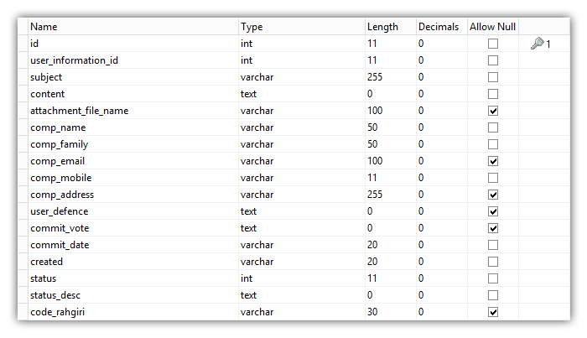

جدول شکایات (yg_complaints)

- شرح جدول

در این جدول اطلاعات شکایات مردمی که از واحد صنفی می شود ذخیره می گردد.

- ستون های جدول

|  |  |  |  |
| --- | --- | --- | --- |
| id | شناسه جدول | user_information_id | شناسه واحد صنفی |
| subject | عنوان شکایت | content | متن شکایت |
| attachment_file_name | مدارکی که می تواند ضمیمه شکایت مطرحه گردد | comp_name | نام شاکی |
| comp_family | نام خانوادگی شاکی | comp_email | رایانامه شاکی |
| comp_mobile | شماره تلفن همراه شاکی | comp_address | نشانی شاکی |
| user_defence | متن دفاعیه واحد صنفی | commit_vote | نظر کمیسیون |
| commit_date | تاریخ برگزاری کمیسیون برای بررسی شکایت | created | تاریخ ایجاد شکایت |
| status | وضعیت شکایت | status_desc | بایگانی تغییر وضعیت ها |
| code_rahgiri | کد رهگیری که پس از ارسال شکایت به شاکی داده می شود. شاکی از این کد برای ادامه مراحل استفاده می کند | | |

لازم به ذکر در توضیح status_desc باید عنوان داشت که هر تغییر وضعیت در شکایت باید بایگانی (log) شود. بهترین روشی که برای این منظور اتخاذ گردید این بود که اطلاعات وضعیت تغییر یافته از جمله شماره وضعیت، تاریخ تغییر به این وضعیت، شناسه فرد تغییر دهنده وضعیت به صورت serialize شده در این ستون قرار می گیرد.

**3-3-11- جدول پیام ها (yg_messages)**

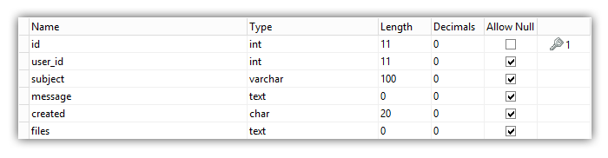

جدول پیام ها (yg_messages)

- شرح جدول

در این جدول اطلاعات پیام های داخل سیستمی صورت گرفته ذخیره می گردد.

- ستون های جدول

|  |  |  |  |
| --- | --- | --- | --- |
| id | شناسه جدول | user_id | شناسه کاربری نویسنده پیام |
| subject | عنوان | message | متن پیام |
| created | تاریخ ارسال پیام | files | عنوان فایل پیوستی |

**3-3-12- جدول کاربران پیام ها (yg_message_users)**

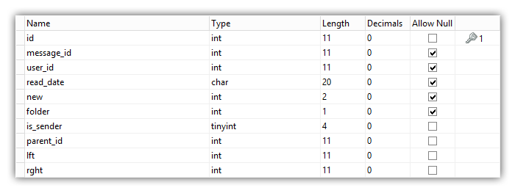

جدول کاربران پیام ها (yg_message_users)

- شرح جدول

با توجه به دلایل متعدد تصمیم گرفته شد تا اطلاعات طرفین یک پیام در جدولی جداگانه قرار گیرد. از جمله این دلایل می توان به موارد زیر توجه داشت:

- وجود یک پیام واحد بین طرف های پیام

- امکان ارسال به چند نفر

- شرایط نمایش یک پیام واحد برای طرف های پیام

- ستون های جدول

|  |  |  |  |
| --- | --- | --- | --- |
| id | شناسه جدول | message_id | شناسه پیام |
| user_id | شناسه کاربری (فرستنده یا گیرنده) | read_date | تاریخ خوانده شدن پیام |
| new | اگر مقدار یک باشد یعنی پیام توسط فرد خوانده نشده است | Folder | پیام در چه بخشی باید به کاربر نمایش داده شود |
| is_sender | اگر مقدار یک داشته باشد یعنی کاربر مشخص شده فرستنده پیام است | parent_id | مشخص می کند پیام در پاسخ به چه پیامی می باشد. در این سطر مربوط به همین کاربر در پیام پدر قرار می گیرد |
| lft | فرزند چپ | Rght | فرزند راست |

از دو ستون lft و rght برای نمایش درخت مانند استفاده می گردد.

**3-3-13- جدول پیامک (yg_sms)**

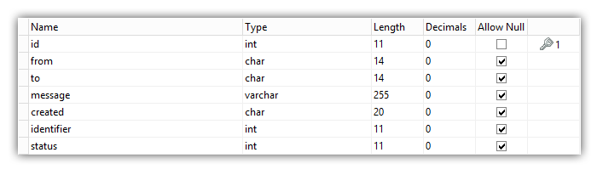

جدول پیامک (yg_sms)

- شرح جدول

اطلاعات مربوط به پیامک های ارسالی و دریافتی در این جدول قرار می گیرد. البته می توان از این جدول استفاده نکرد، زیرا تمامی اطلاعات در وب سرویس پیامک قرار دارد. ولی استفاده از این جدول به دلیل افزایش سرعت در دریافت اطلاعات بهتر است.

- ستون های جدول

|  |  |  |  |
| --- | --- | --- | --- |
| id : | شناسه جدول | from: | شماره فرستنده |
| to | شماره گیرنده | message | متن پیامک |
| created | تاریخ ارسال پیامک | identifier | کد پیامک در وب سرویس |
| status | وضعیت پیامک ( از قبیل دریافت شده) | |  |

فصل چهارم

امکانات نرم افزار

**4-1 امکانات نرم افزار**

در این بخش نگاهی گذرا به قسمت های مختلف سیستم یاقوت خواهد شد. ابتدا پروسه درخواست پروانه کسب مورد بررسی قرار می گیرد و بعد از آن پروفایل کاربری واحد های صنفی، سیستم شکایت و پیام نگار توضیح داده خواهد شد.

**4-2 پروانه کسب**

پروسه پروانه کسب بدین صورت است که ابتدا متقاضی باید به سامانه مراجعه کرده و فرم مربوط به ثبت پروانه کسب را تکمیل نماید (شکل 4-1). همان طور که مشخص است فرم برای راحتی کاربر به صورت تب بندی شده و مجزا نمایش داده می شود.

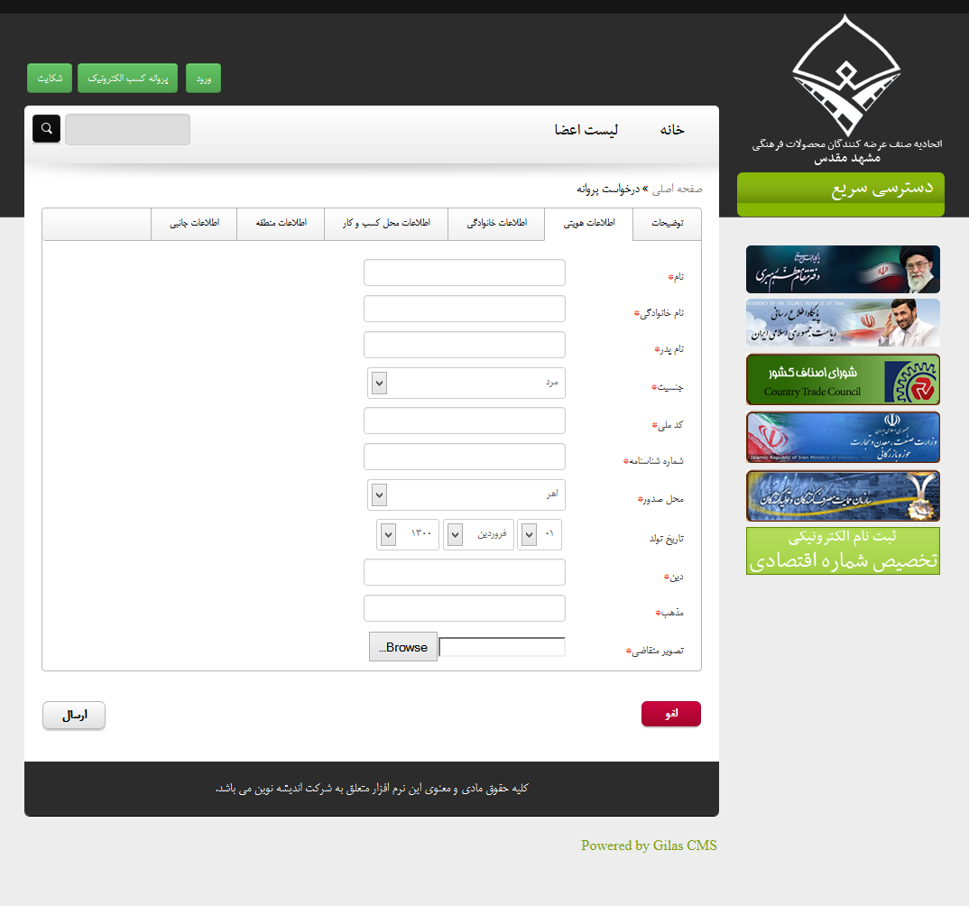

شکل 4-1 فرم ثبت پروانه کسب

همچنین اگر قبل از ارسال فرم خطایی وجود داشته باشد، همانجا قابل نمایش می باشد. پس از تکمیل فرم مربوطه و ارسال آن، در صورت موفقیت آمیز بودن ، یک کد رهگیری به کاربر نمایش داده می شود که کاربر به وسیله آن می تواند از روند مراحل درخواست خود مطلع گردد (شکل 4-2).

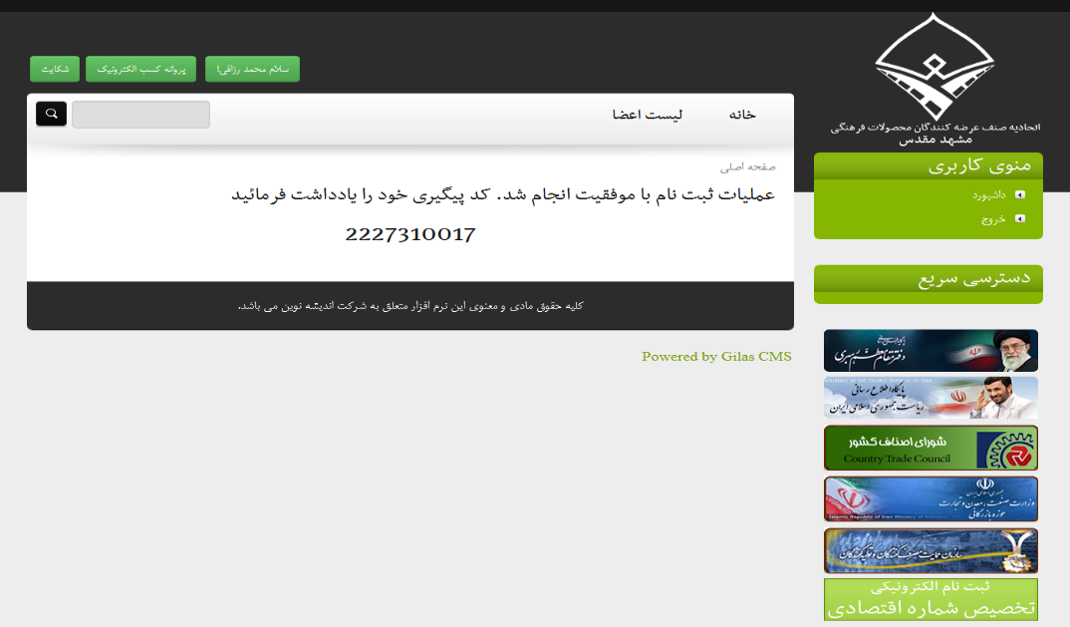

شکل 4-2 تولید و نمایش کد رهگیری

در مراحل بعد با وارد کردن کد رهگیری (شکل 4-3) در مکان مشخص شده می تواند از روند درخواست خود مطلع گردد (شکل 4-4).

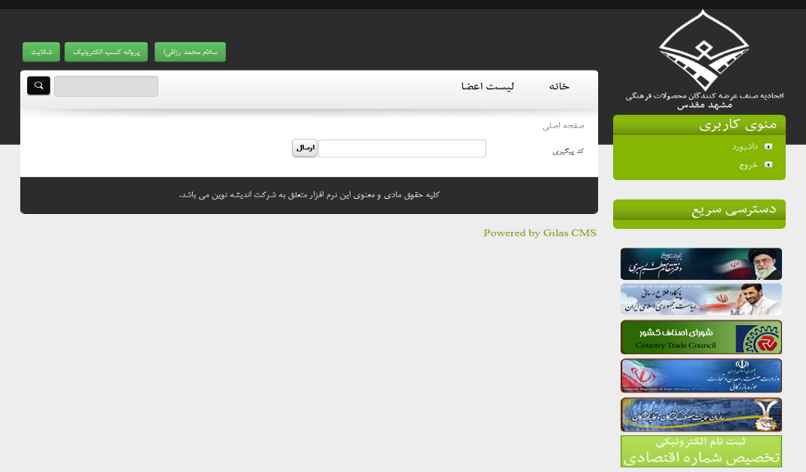

شکل 4-3 ارسال کد رهگیری

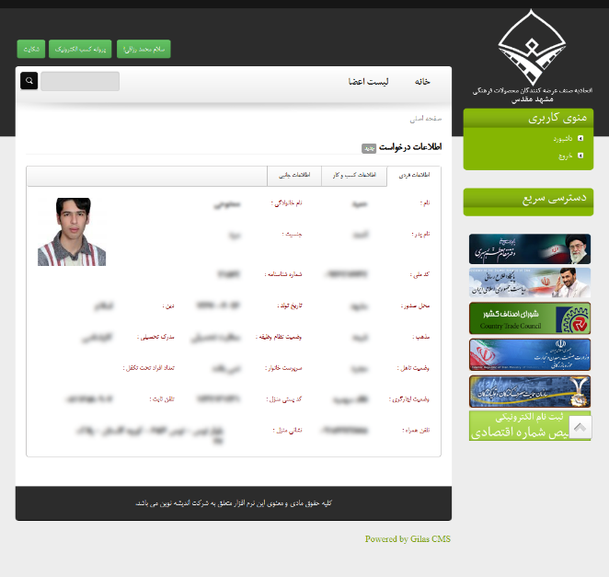

شکل 4-4 نمایش اطلاعات درخواست

پس از اینکه کاربری اطلاعات مربوط به درخواست پروانه کسب را تکمیل نمود، در سمت مدیریت، به عنوان یک سطر در صفحه لیست درخواست ها مشاهده می گردد (شکل 4-5). البته تعداد درخواست های جدید نیز در منوی مدیریت نمایش داده می شود تا مدیریت متوجه درخواست جدید گردد (به بالای شکل 4-5 توجه گردد). البته در این صفحه امکانات معمول از قبیل صفحه بندی یا جستجو نیز تعبیه گردیده شده است.

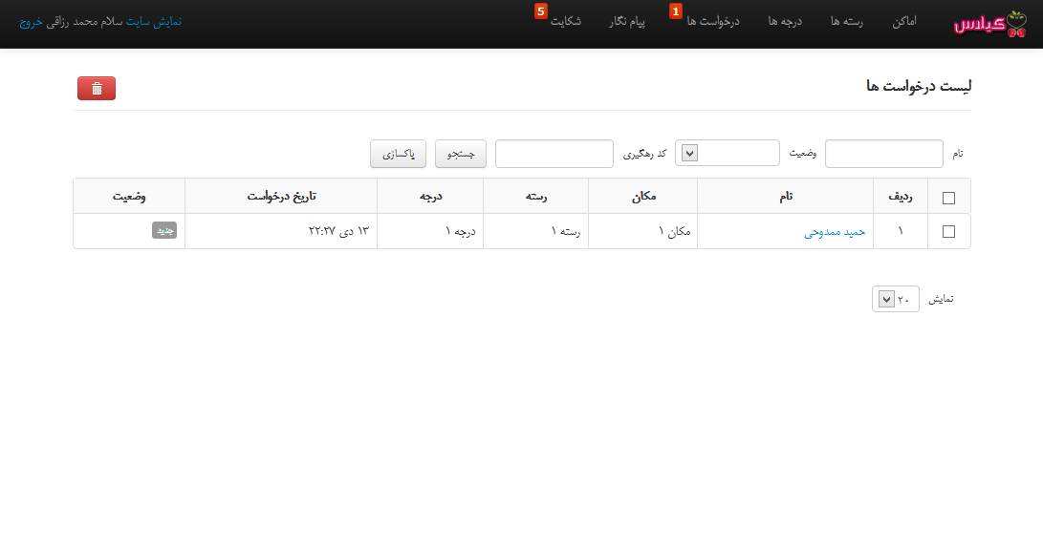

شکل 4-5 صفحه لیست درخواست ها

با کلیک بر روی لینک (نام متقاضی) در هر سطر، کاربر مدیریت به صفحه مشاهده جزئیات درخواست هدایت می گردد (شکل 4-6). تمامی اطلاعات به صورت تب بندی شده قابل نمایش است. یکی از ویژگی های خوب تعبیه شده در صفحه جزئیات، امکان ویرایش بلادرنگ هر فیلد می باشد. مدیریت پس از مشاهده اطلاعات، در صورت نداشتن مشکل، بر روی گزینه « تایید اولیه » کلیک می کند تا درخواست وارد مرحله بازرسی شود.

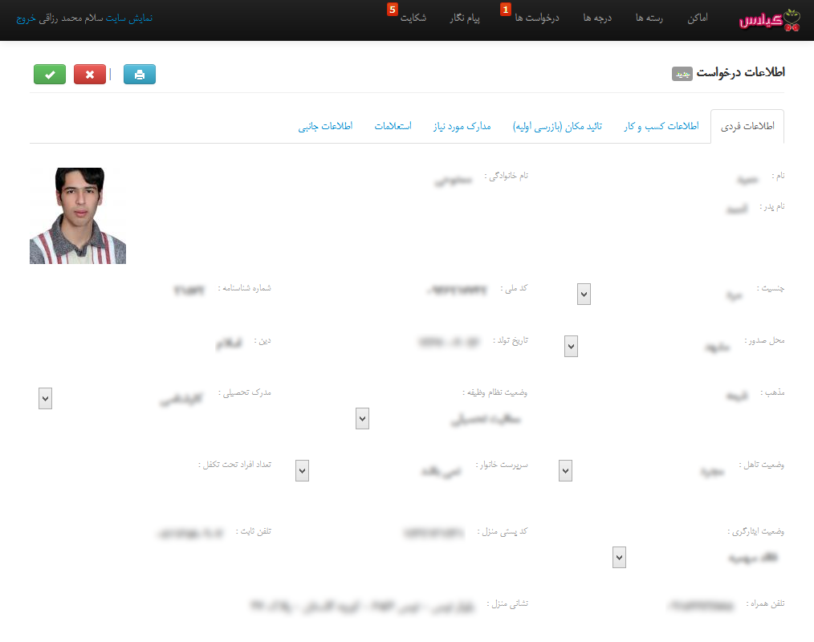

شکل 4-6 صفحه جزئیات درخواست

در مرحله بازرسی (شکل 4-7)، بازرس محل واحد صنفی را مورد بازدید قرار داده و واحد صنفی را با توجه به ملاحظاتی بررسی می کند، به خاطر اینکه سیستم مورد بحث در اتحادیه محصولات فرهنگی مورد استفاده قرار گرفته شده است. گزینه های مربوط به این صنف در بخش بازرسی قرار داده شده است. بازرس پس از مشخص کردن وضعیت گزینه ها در خصوص واحد صنفی مورد بحث، مکان را « مورد تایید » یا « عدم تائید » خود قرار می دهد. در صورت «عدم تائید» باید دلیل مربوطه ذکر گردد (شکل 4-8).

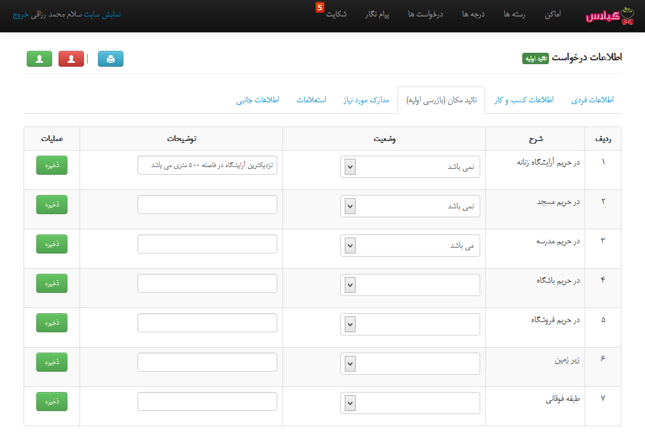

شکل 4-7 بازرسی اولیه واحد صنفی

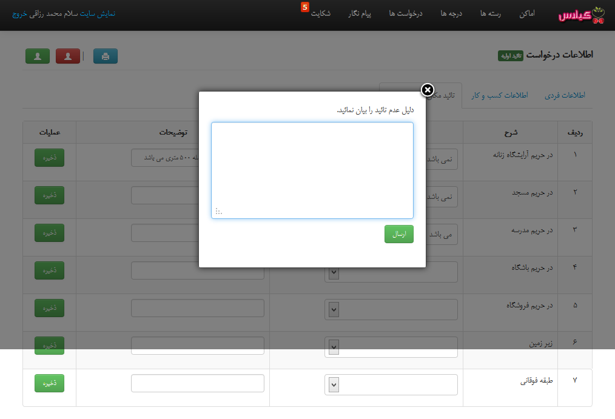

شکل 4-8 توضیح عدم تائید واحد صنفی

در صورت تائید بازرس، نوبت به تائید مدارک می شود که واحد صنفی باید مدارک خواسته شده را تحویل داده و کاربر مربوطه، اطلاعات هر کدام را ثبت نماید (شکل 4-9). در خصوص استعلامات نیز روال به همین گونه می باشد (شکل 4-10).

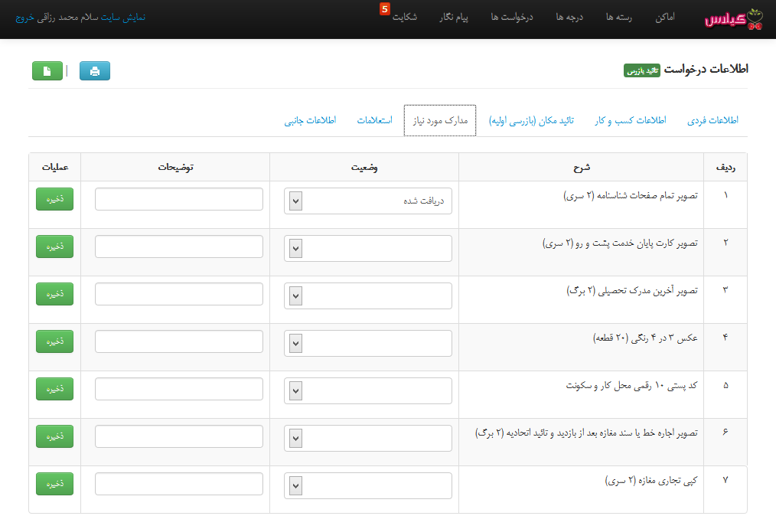

شکل 4-9 ثبت مدارک

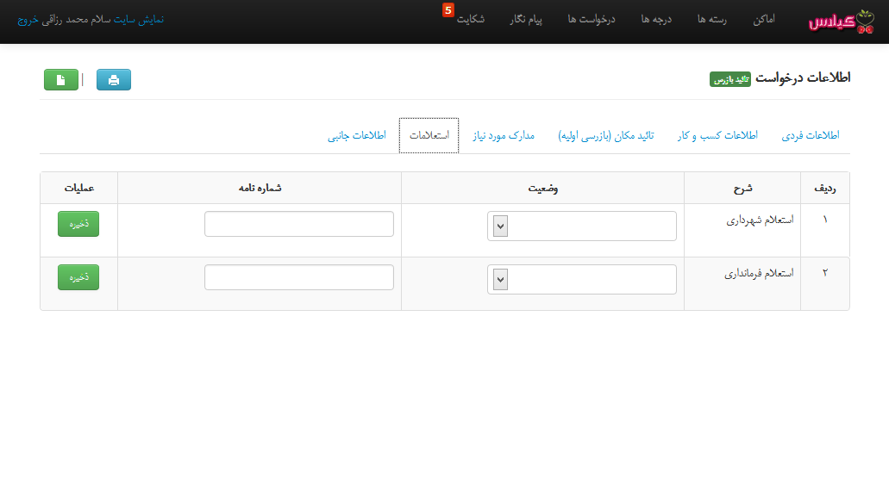

شکل 4-10 ثبت استعلامات

لازم به ذکر است که تمامی مراحل انجام شده با ذکر جزئیات، در سیستم ذخیره می شود که هم برای واحد صنفی و هم برای مدیریت قابل مشاهده می باشد (شکل 4-11).

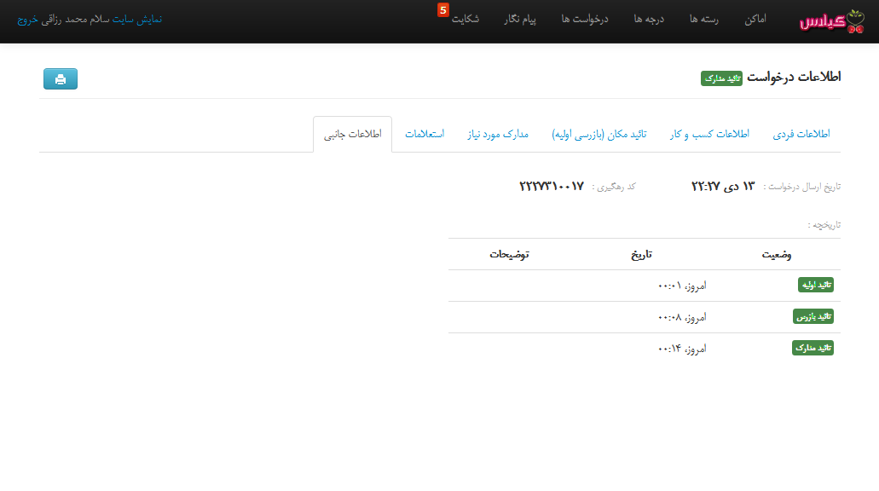

شکل 4-11 ثبت تمامی فعالیت های صورت گرفته روی درخواست

**4-3- پروفایل کاربری**

در سیستم یاقوت برای هر واحد صنفی که عضو اتحادیه می شود، یک پروفایل کاربری در نظر گرفته شده است. اطلاعات کاربری واحد صنفی نیز پس از تکمیل پروسه پروانه کسب ایجاد می گردد. لازم به ذکر است که هم اکنون از کد ملی به عنوان نام کاربری و شماره شناسنامه به عنوان رمز عبور استفاده می گردد. واحد با وارد کردن اطلاعات عنوان شده وارد پروفایل کاربری خود می شود.

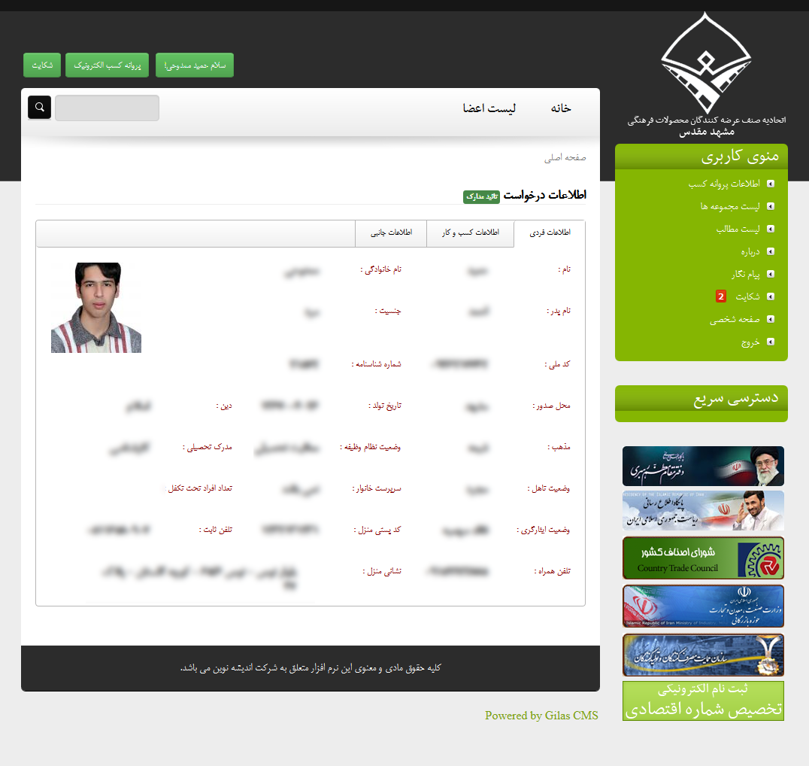

شکل 4-12 پروفایل کاربری

همان طور که در شکل مشاهده می شود، امکاناتی از قبیل «پیام نگار»، «مدیریت مطالب صفحه شخصی»، ثبت توضیحات درباره واحد صنفی توسط خود وی تحت عنوان «درباره» و ... در پروفایل کاربری گنجانده شده است.لازم به ذکر است مطالبی که توسط واحد صنفی ایجاد می گردد، فقط در صفحه شخصی وی نمایش داده می شود و کاملا با سیستم گیلاس یکپارچه می باشد. همچنین مدیریت تمامی تسلط را بر مطالب ثبت شده توسط واحد صنفی را دارا می باشد.

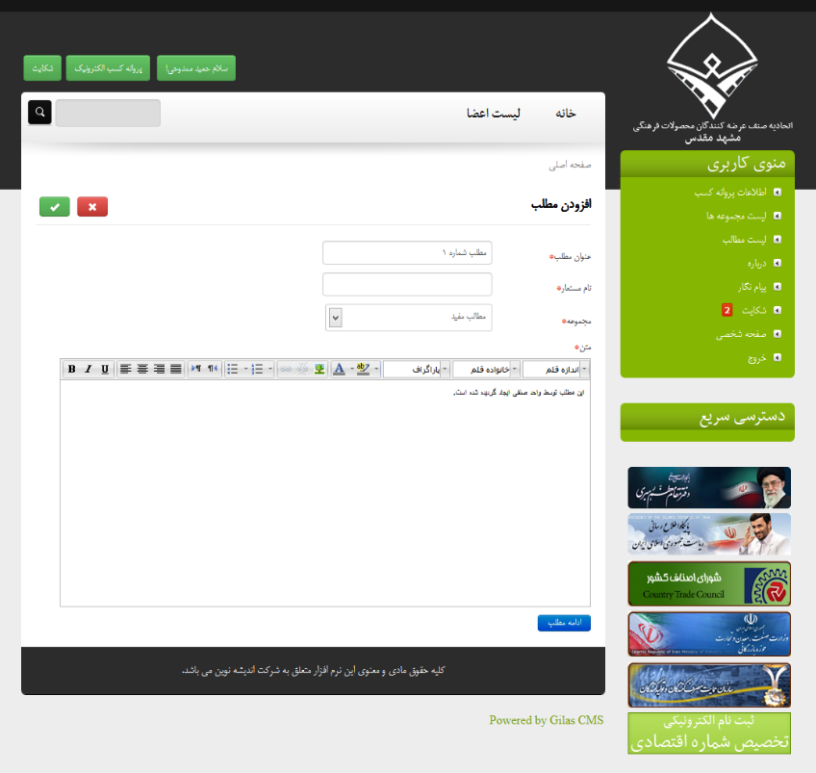

شکل 4-13 افزودن مطلب توسط واحد صنفی

یکی از امکانات مفید برای واحد های صنفی، وجود صفحه شخصی برای هر واحد صنفی می باشد. از این طریق، هم مدیریت می تواند نسبت اطلاع رسانی واحد های تحت پوشش خود برای عموم و سطح کیفی هر یک اقدام نماید و هم خود واحد صنفی می تواند نسبت به معرفی واحد خود بپردازد.

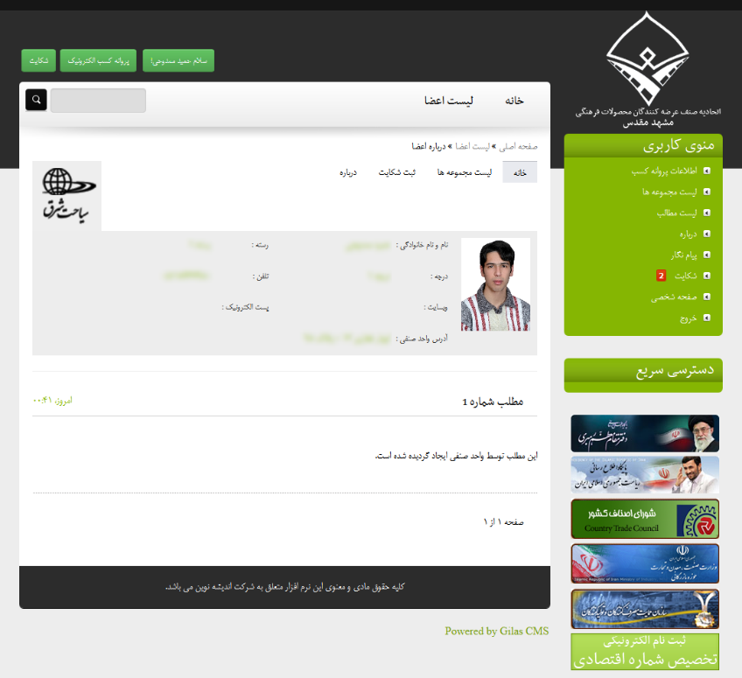

شکل 4-14 صفحه شخصی

**4-4 شکایت**

یکی از بخش های ضروری در اتحادیه واحد های صنفی سیستم رسیدگی به شکایات می باشد. به همین دلیل در سیستم یاقوت بخشی برای همین موضوع در نظر گرفته شده است. در ادامه پروسه رسیدگی به شکایت مورد بحث قرار می گیرد.

ابتدا شاکی وارد صفحه مربوط به اعلام شکایت می شود (شکل 4-15). و اطلاعات خود را ثبت کرده و همچنین مشخص می نماید که چه واحد صنفی شکایت دارد (شکل 4-16). و پس از ارسال شکایت یک کد رهگیری برای وی صادر می گردد (شکل 4-17).

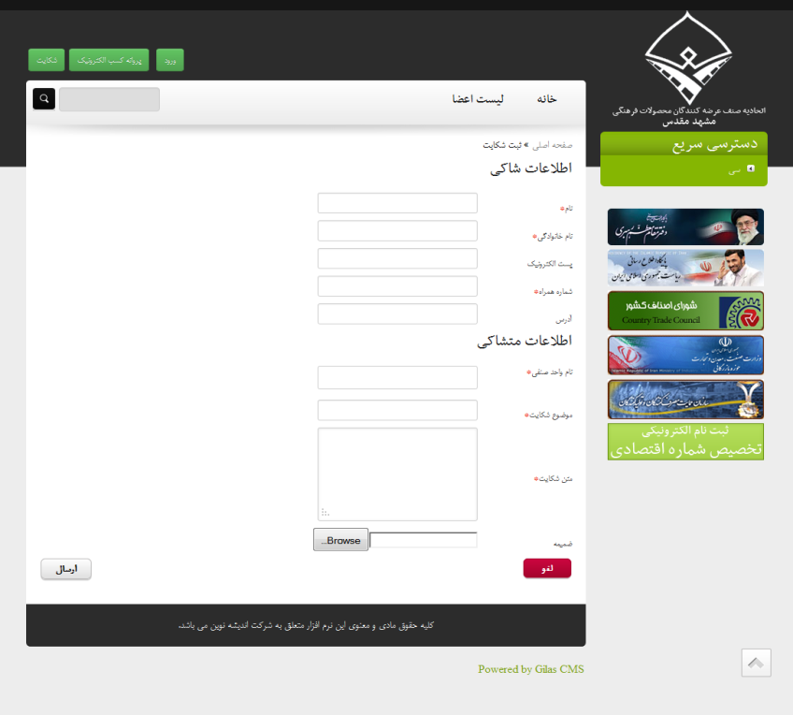

شکل 4-15 فرم ثبت شکایت

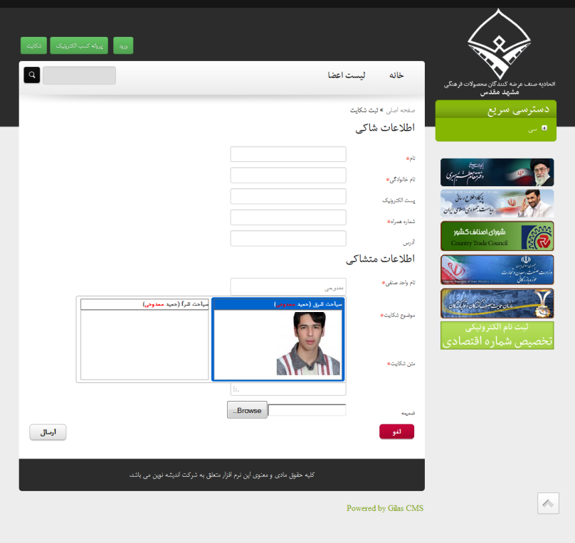

شکل 4-16 جستجوی هوشمند واحد صنفی

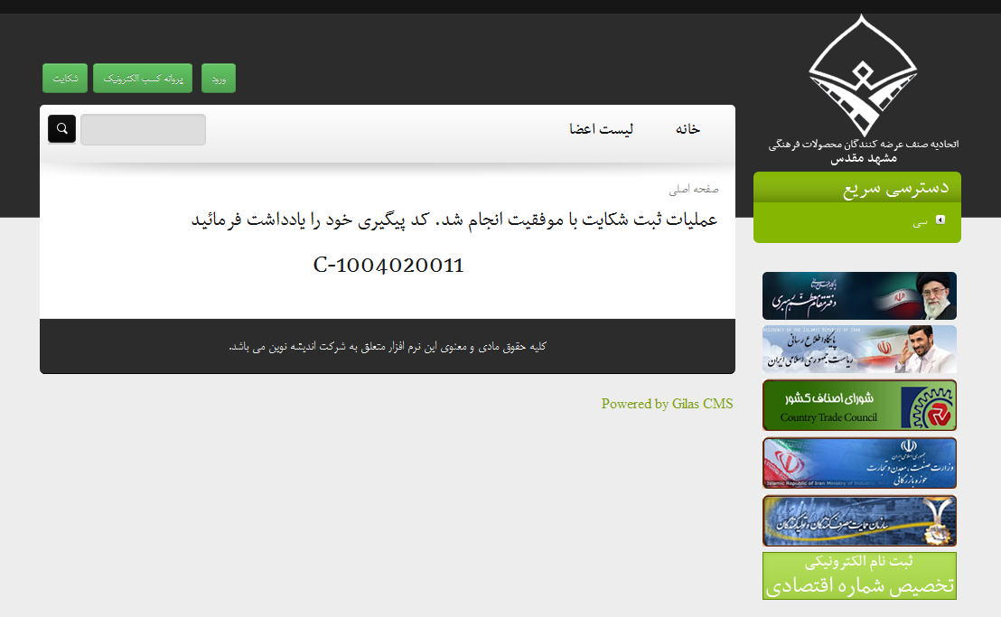

شکل 4-17 تولید و نمایش کد پیگیری

شکایت مطرح شده از طریق این کد پیگیری توسط شاکی قابل پیگیری می باشد. روال آن در شکل های 4-18 و 4-19 قابل مشاهده می باشد.

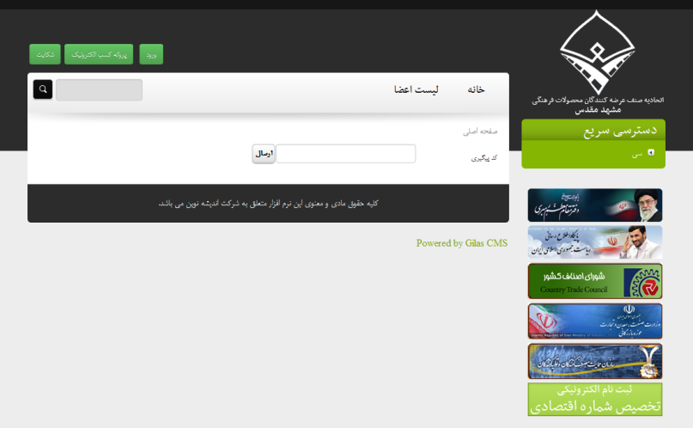

شکل 4-18 ارسال کد پیگیری

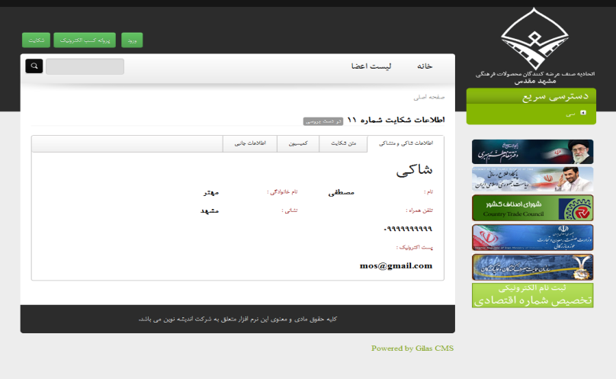

شکل 4-19 مشاهده شکایت مطرح شده توسط شاکی

در سمت مدیریت، شکایت بررسی شده و به واحد صنفی برای اعلام دفاعیه خود، ارجاع داده می شود. واحد صنفی نیز با مطالعه طرح شکایت دفاعیه خود را برای اتحادیه ارسال می کند

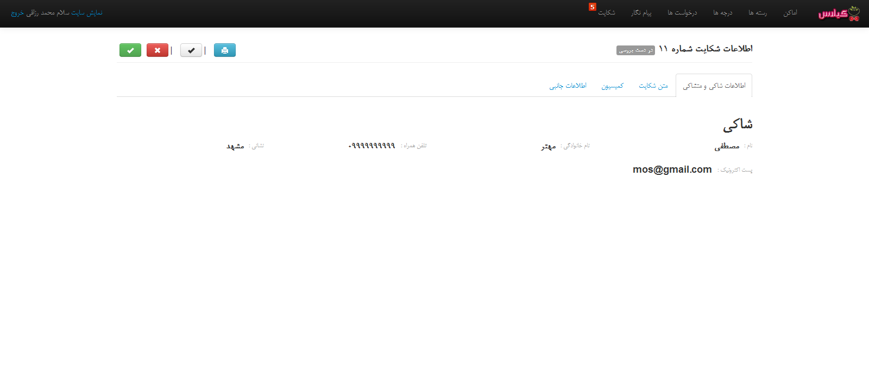

شکل 4-20 مشاهده شکایت مطرح شده توسط مدیریت و ارجاع به متشاکی

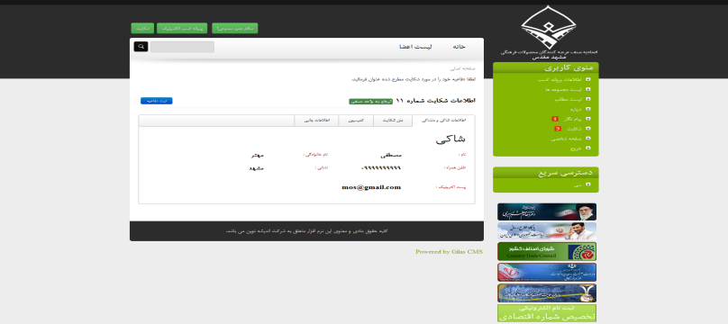

شکل 4-21 مشاهده شکایت مطرح شده توسط واحد صنفی

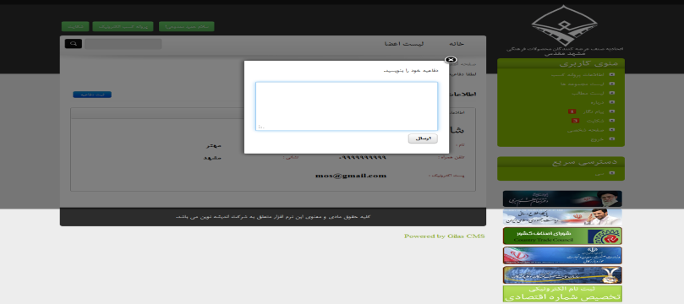

شکل 4-22 ثبت دفاعیه توسط واحد صنفی

پس از ارسال دفاعیه توسط واحد صنفی، مدیریت پس از بررسی، می تواند شکایت را بسته اعلام کند و یا برای بررسی به کمیسیون ارجاع دهد. در صورت ارجاع به کمیسیون، تاریخ برگزاری جلسه به سیستم اعلام می شود تا به اطلاع طرفین برسد. پس از اتمام جلسه، نتیجه جلسه در سیستم ثبت خواهد شد.

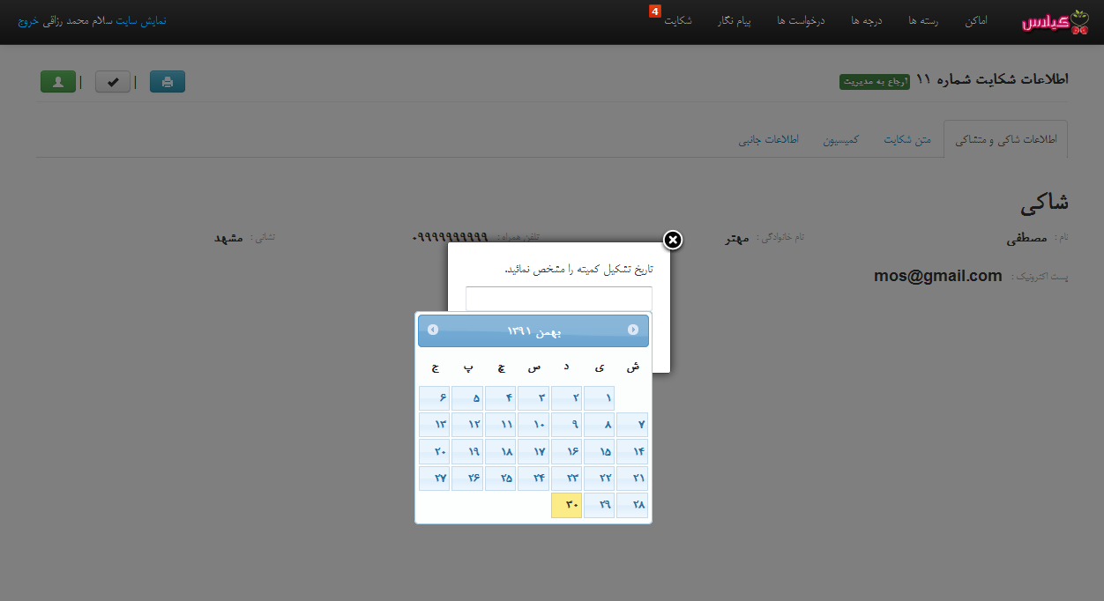

شکل 4-23 اعلام تاریخ تشکیل جلسه کمیسیون برای بررسی شکایت

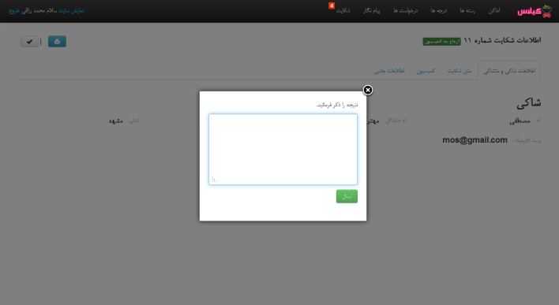

شکل 4-24 اعلام نتیجه شکایت

در این بخش به پروسه شکایت پرداخت شد. نا گفته نماند که در اینجا، طولانی ترین روند شکایت عنوان شد، زیرا می تواند شکایت به کمیسیون نرسد و طرفین توافق نمایند.

**4-5 پیام نگار**

یکی از ضروریات در اتحادیه، ایجاد سرویسی برای ارتباط پیامی بین واحد صنفی و اتحادیه، و یا بین کارمندان اتحادیه است. به خاطر همین در سیستم یاقوت، سیستم پیام نگار طراحی شده است که بتواند این نیاز را برطرف نماید.

ویژگی های پیام نگار یاقوت به شرح ذیل است

* وجود حالت conversation . به این معنی که پیام اصلی و تمامی پیام های مرتبط با آن در یک صفحه نمایش داده می شود.
* نمایش تعداد پیام های جدید در لینک منوی پیام نگار
* امکان ارسال یک پیام به چندین گیرنده
* امکان ذخیره پیام به صورت Draft

در ادامه تصاویری از صفحات سیستم پیام نگار مشاهده می شود.

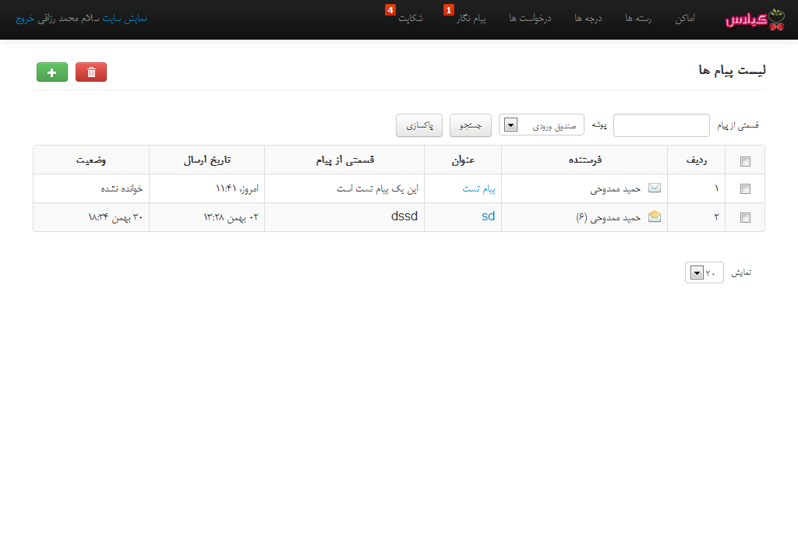

شکل 4-25 مشاهده پیام های دریافتی- پیام های خوانده نشده در ابتدای لیست قرار می گیرد و متمایز می گردد.

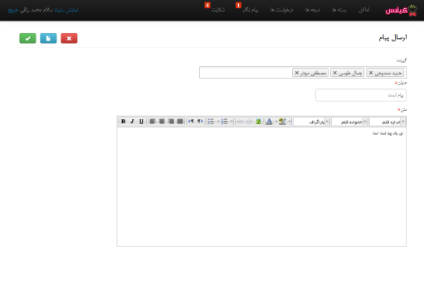

شکل 4-26 ارسال پیام – در ارسال پیام امکان ارسال به چندین نفر وجود دارد، همچنین کاربر می تواند پیام را ارسال نکند و فقط آن را ذخیره نماید.

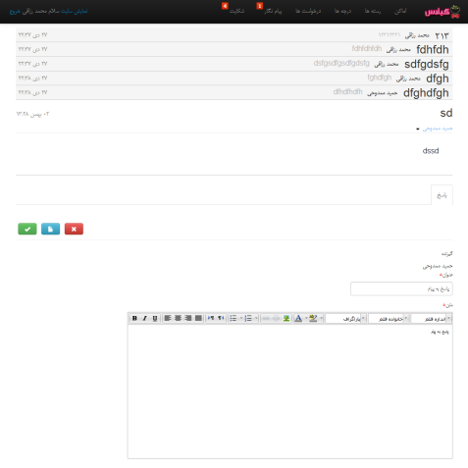

شکل 4-27 مشاهده کامل پیام – تمامی پیام ها غیر از آخرین پیام به صورت خلاصه نمایش داده می شود که پس از کلیک بر روی آن جزئیات کامل قابل مشاهده است

فصل پنجم

منابع و ماخذ



**Automation System for Union Management**

(Web-Based)

**A Project Report Presented to**

Departmant of Information Technology and Communication

Faculty of Engineering

Payam-e-Noor University of Mashhad

**In Partial Fulfillment of the Requirement for the degree of**

**Bachelor of Science in**

Information Technology

**Advisor**

Dr. Seyed Amin Hosseini Seno

**By**

Mohammad Razzaghi

February 2013

Abstract

Management information system, a system that reports the official agency to provide different levels of management decision. Today, the success of any organization depends on the implementation of better management of information and information assets of an organization. In the way of this origin, using tools such as office automation, in addition to facilitating communication and information transmission speed, accuracy and can be used to exchange messages above organizations to play an effective role in reducing administrative costs. Union management automation system is designed and implemented for paperless target and speeding in workflows. With beta establishment in EMFM(etehadie mahsoulat farhangi mashhad) provided Electeronic services such as request for licences, complaints, introduction to authorized users and give customer satisfaction for union. In design and deployment of the system, the results can be interesting and valuable to have generalized in other industries as valuable experience with real results and reliable use.